«ИНСТИТУТ ЭНЕРГЕТИЧЕСКОЙ СТРАТЕГИИ»
* * *
Лаборатория
«ЭНЕРГЕТИЧЕСКАЯ ИНИЦИАТИВА»
* * *
Фонд «ИНСТИТУТ ГЛОБАЛЬНЫХ ПРОБЛЕМ
ЭНЕРГОЭФФЕКТИВНОСТИ И ЭКОЛОГИИ»

Э.В. Бородзич

Локальные
ЭНДОГЕННЫЕ
возмущения

Москва
2008

УДК 621.47
ББК 31.63
Энергетика в глобальной системе
«природа — общество — человек»

Бородзич Э.В. Локальные эндогенные возмущения. — М.: «ИАЦ Энергия», 2008 — 60 с., 7 рис.

Научный редактор серии
в.в. Бушуев

В данной работе обобщены многолетние наблюдения и научные обоснования малоизученных фактов геодинамических возмущений земной коры или по терминологии автора — «короткоживущие подкоровые локальные возмущения (КПЛВ)». В то же время именно эти факторы, по мнению автора, ответственны и за Чернобыльскую аварию (1986 г.), и за взрыв продуктопровода в Уфе в 1989 г., и за разрушение купола высоковольтного испытательного комплекса в Истре
(1982 г.), и за совсем недавнее обрушение крыши аквапарка в Москве (2005 г.). По отношению к КПЛВ и их роли в техногенных авариях и научно-техническая среда, и частно-государственные структуры хранят неизменное молчание, предпочитая «разборки не там, где потеряли, а там, где светло».
Данной публикацией редакция пытается еще раз обратить внимание общественности, хозяйствующих субъектов и властных структур на эту, на наш взгляд, чрезвычайно важную задачу в системе «природа — общество — человек», по-новому ставящую проблему прогнозирования и предупреждения геодинамических техногенных катастроф.
Работа представляет несомненный интерес как для ученых-геофизиков и экологов, энергетиков и строителей, так и для всех, кто связан с предотвращением и ликвидацией чрезвычайных ситуаций, которых становится все больше и больше. В заключение приведено краткое изложение данной работы на английском языке. Надеемся, что эта публикация привлечет внимение всех читателей, интересующихся проблемами нашего земного Дома.

ISBN 978-5-98420-022-6

© Автор, 2008
© «Институт энергетической стратегии», 2008
© лаборатория «энергетическая инициатива», 2008
© Фонд «Институт глобальных проблем
энергоэффективности и экологии», 2008
© ООО «ИАЦ Энергия» , 2008

Автор — Бородзич Эдуард Владимирович, родился 29 января 1935 г., закончил физико-математический факультет Крымского педагогического института.
Одиннадцать лет работал в подразделениях радиоастрономии Физического института им. П.Н. Лебедева АН СССР (ФИАН).
В период 1969–1975 гг. работал в системе Госкомизобретений, с 1976 г. по 1992 г. старшим научным сотрудником во Всесоюзном институте минерального сырья (ВИМС) Мингео СССР.
С 1992 г. работает старшим научным сотрудником Объединенного Института физики Земли РАН (ОИФЗ) и Федерального Центра физической химии им. Карпова.
Э.В. Бородзичем опубликовано более 50 научных трудов, он соавтор научных открытий №47 и №273, имеет авторские свидетельства на изобретения.
Бородзич Э.В. — Лауреат Государственной премии СССР по науке и технике, его научные труды отмечены первой и второй премиями конкурса ФИАН, дипломом «Почета» и серебряной медалью ВДНХ.
В последние годы наметилось его сотрудничество с Фондом «ИГПЭ и Э» и другими организациями в части использования новых геодинамических подходов к анализу энергетических проявлений в системе «природа — общество — человек».
Автор признателен сотрудникам Фонда «ИГПЭиЭ», С.Ф. Тимашову, О.Р. Яремчуку за поддержку и благодарит внучку, дочку, зятя и жену за терпеливую работу с рукописью.
Автор особо отмечает титанический труд П.А. Беспрозванного по своевременному созданию математических моделей и программ, без которых полученные результаты были бы невозможны.
Введение

Настоящее издание обобщает и развивает идеи и соображения, изложенные в прежней работе «Терра инкогнито и короткоживущие подкоровые локальные возмущения» – КПЛВ. Особое внимание уделено контурным течениям, возникающим по границам ячеек Бенара в жидком ядре Земли, которые формируют блочную структуру мантии, плавающей в его жидкой фазе. Показано, что роль тектоники плит в формировании сейсмических поясов планеты сильно преувеличена. Подтверждается механизм возникновения КПЛВ из-за флуктуации массопотоков контурных течений в основаниях трансмантийных образований: трансмантийных разломов и каналов. Проявляются КПЛВ во всех геосферах, иногда определяя их состояние. Поэтому прогноз КПЛВ прямо связан с возможностью прогноза топологии и динамики контурных течений.
Несмотря на многочисленные прикладные «выходы» КПЛВ, им не уделяют должного внимания ни научные, ни государственные и частные структуры. Это объясняется тем, что прямые измерения вертикальных пульсаций поверхности Земли до сих пор не производятся регулярно из-за их фантастической стоимости.
Подводя «личные» итоги, автор включил в эту книгу «наработки» разных лет, далёкие от геодинамики, в надежде на их разработку любознательными читателями. Низкий поклон руководству Фонда «ИГПЭиЭ», согласившемуся на издание и перевод этой книги.
После разрушительного Ташкентского землетрясения 1967 года возник бум поиска предвестников подобных катастроф. Только в СССР поиском предвестников занимались более ста пятидесяти организаций, в том числе гелиевая лаборатория ВНИИ минерального сырья Мингео СССР. В эту лабораторию меня пригласил И.Н. Яницкий, соавтор замечательного открытия о генезисе гелиевого геопотока, во временных вариациях которого предполагалось отыскать предвестник землетрясения. Наблюдательный и неутомимый «полевик» со своей, иногда весьма спорной, точкой зрения И.Н. Яницкий легко разрушил мою наивную уверенность в правильности распространенных среди коллег представлений, в частности, о происхождении метеоаномалий. Это позволило в дальнейшем преодолеть не один психологический барьер. Наконец, без его опыта, в том числе опыта общения «в верхах», создание прогностического полигона было бы невозможно.
Два обстоятельства давали надежду на успех поиска. Первое – школа научного эксперимента, приобретённая в лаборатории радиоастрономии Физического института им. П.Н. Лебедева АН СССР (ФИАН) у щедрых учителей Б.М. Чихачева и Р.Л. Сороченко. Там посчастливилось стать соавтором открытия №47 радиолинии возбуждённого водорода (переход с 91 на 90 уровень). Подробнее об этой работе можно прочитать в сборнике «Мир глазами молодого учёного». В этом же сборнике опубликована интереснейшая статья Сердобольского (см. далее). Второе обстоятельство – вопиющая массовая неграмотность, с которой пришлось столкнуться автору в процессе работы с научно-техническими организациями союзного и республиканского ранга, в Госкомизобретений с 1968 по 1975 годы.
Знакомство с сейсмичным регионом началось летом 1975 года на острове Кунашир (Курилы), где удалось сделать интересные наблюдения. С согласия руководства системы «Орбита» была снята радиопанорама острова, которая затем была сопоставлена с «видимой» панорамой, построенной по топооснове. Сопоставление панорам оптического и радиодиапазонов выявило значимое различие в направлениях на некоторые вулканы и их кальдеры. Это позволяло надеяться на эффективность мониторинга за радиопанорамой для выявления со временем признаков повышения вулканической активности. Тогда ещё член-корр. АН СССР С.Л. Соловьёв назвал в своём заключении подготовленную к печати работу пионерской, а сама работа вместе с разрешениями на публикацию, выданными четырьмя Комитетами, затерялась в архиве вице-президента АН СССР А.П. Виноградова после его смерти.
Во время работы на о. Кунашир удалось обнаружить существенную особенность «столбчатых отдельностей» — геологических образований с поперечниками в сотню метров и глубиной залегания, вероятно, в сотни метров, состоящих из прилегающих друг к другу «поленьев». «Поленья» имели приблизительно метровую высоту, в сечении – неправильные многоугольники. Как оказалось, все без исключения «поленья» были скручены на (30-40)⁰/м, причём направление «закрутки» зависело только от месторождения «столбчатых отдельностей». Эта особенность, вероятно, должна возникать при продавливании пастообразной массы через канал с «резьбой» (правой или левой). Паста, остывая, запоминала напряжения кручения и растрескивалась на закрученные «поленья».
У острова Кунашир Тихий океан и Охотское море разделены узким перешейком, что позволяет визуально сравнивать длины океанических и морских волн. Такое впечатление, что их длина λ~Z·V/C, где Z – глубина бассейна, а V и C – скорости поверхностных и упругих волн соответственно.
На острове Кунашир привлекли внимание мошки, которые постоянно вились у формирующихся ярко-жёлтых серных фумарол и, по-видимому, участвовали в «тепло-массообмене» с фумаролами (питались?).
Неизгладимое впечатление оставили фантастической красоты ландшафты острова, а также горки стреляных гильз от патронов для крупнокалиберных японских пулемётов. А из разрушенных пулемётных гнёзд, как на ладони, виднелась прибрежная полоса, на которую высаживался советский десант, щедро оплативший принадлежность острова к СССР.
Жаль, что остров Кунашир как, вероятно, и другие острова Курильской гряды, загажен брошенными бочками из-под топлива, сломанной техникой и другими предметами безалаберной деятельности наших временщиков. Дороги с постоянным уклоном, построенные японцами для транспортировки вулканической серы, разрушаются и зарастают бамбуком. А с вершины вулкана Менделеев на острове, погружённом в ночную темноту, виднелось побережье острова Хоккайдо, сияющее огнями мчащихся автомобилей, мчащихся, вероятно, в будущее….
Изучение литературы и участие в дискуссиях на семинарах и симпозиумах позволили выявить к 1977 году обстоятельство, по крайней мере, странное. Оказалось, что мировая, союзная и республиканская прогностическая общественность «обходится» без определения основных понятий проблемы: понятий «предвестник» и «прогноз» землетрясения. И это притом, что временной ход изменения механического напряжения в очаге землетрясения (гипоцентре) теория не давала.

«Предвестником» считалась «бухтообразность» временной вариации исследуемого параметра, например — уровень воды в скважине, концентрация радона и т.п. А понятие «прогноз» подразделялось на кратко-, средне- и долгосрочный, что для прямых измерителей деформации лишено смысла, если не доказана стадийность формирования очага. Наконец, повальное увлечение «комплексированием» – одновременным мониторингом множества параметров, как правило, ухудшало отношение сигнала к шуму при итоговом выявлении самой «бухтообразности». Необоснованное «комплексирование» оказалось возможным из-за безответственности лиц, финансирующих проблему.
Количественные определения понятий «предвестник» и «прогноз» землетрясения были даны в работе [1]. Там же были рассмотрены особенности прогноза времени, места и силы землетрясения, необходимый минимум индикаторов в пункте наблюдения, плотность сети пунктов с учётом неоднородности геологической среды и ряд других «практических» вопросов. Руководитель прекрасно организованного прогностического полигона в городе Гарм (Таджикской ССР) член-корр. Академии наук Армянской ССР И.Л. Нерсесов назвал эту работу вредной, т.к. она отпугивала легионы прогнозистов-любителей. Позднее И.Л. Нерсесов оказался первым объективным экспертом при установлении существа, приоритета и авторства открытия №273, о чём всегда вспоминаю с благодарностью.
Образно говоря, прогноз землетрясения схож с попыткой указать с наперёд заданной погрешностью момент вступления какого-либо инструмента (например, ударника) в игру оркестра независимо от темпа, громкости и внешнего шума. Важно лишь, чтобы мелодия была узнаваемой даже в новой аранжировке — у предвестника должны быть устойчивые инварианты.
Заметим, что отсутствие какого-либо компонента прогноза (времени, места или силы землетрясения) лишает прогноз прикладного значения.
Согласно [1], особо информативным представлялся мобильный индикатор приземного электрического поля Земли. Этот предвестник считался «краткосрочным», а механизм возникновения вариации электрического поля представлялся понятным: пьезоэлектрический эффект в горных породах (это к сожалению, не подтвердилось).
Созданные идеология и аппаратура позволили к зиме 1978 года заложить прогностический полигон ВИМС в 76 км от Душанбе, по дороге в город Гарм. На полигоне в короткий срок (три месяца!) удалось установить лазерный деформограф (разработка ИРЭ АН СССР). Благодаря размещению прибора на бортах разлома, его чувствительность оказалась существенно выше аналогичных приборов, установленных на жёстком блоке (США), несмотря на то, что наш прибор имел в десять раз меньшую базу (100 м). На полигоне начал функционировать гелиевый индикатор на самоизливающемся гелиеносном источнике, а также электростатический индикатор первого поколения. К сожалению, в туннеле лазерного деформографа не удалось «запустить» измеритель концентрации NO₂ на резонансном поглощении (разработка ВИМС и Центральной Аэрологической Обсерватории). Остался на бумаге чрезвычайно перспективный индикатор разработки ВИМС и ВНИИФТРИ. С его помощью предполагалось в результате пассивной акустической локации определить по изменению спектральной плотности акустического шума среды наиболее напряжённое место в этой среде (эффект акад. Б.И. Коновалова). Работы по созданию прибора были прекращены, т.к. разработчик прибора Киршов В.А. (ВНИИФТРИ) был мобилизован МО в Севастополь.
Индикаторы, действующие на полигоне, достигли к 1980 году вполне «мирового» уровня, имея пороги чувствительности по деформации – δL/L~10⁻¹⁰, по приземному току – δI~10⁻¹⁵А и по концентрации гелия – δСНe⁴~10⁻⁶об%.
Создание полигона в малообжитом горном районе было бы невозможным без поддержки республиканского руководства Таджикистана и шефов со строящейся в то время Рогунской ГЭС. Свою положительную роль сыграли энтузиазм, уверенность и оптимизм молодёжной команды полигона. К нашим удачам можно отнести рекомендацию, данную нами институту Сейсмологии и сейсмостойкого строительства Таджикской ССР, «смягчить» оптимистическую оценку предстоящей сейсмообстановки в публикуемых ими бюллетенях. Произошедшее на следующий день землетрясение подтвердило нашу правоту.
К сожалению, не удалось осуществить длительные наблюдения за атмосферным электричеством на полигонах И.Л. Нерсесова, т.к. местные жители вырубали дефицитный многожильный кабель десятками метров.
«Путешествуя» с мобильным индикатором по Памиру на ГАЗ-66, мы убедились в справедливости слов побывавшего там геофизика: «Это – Рерих!». Действительно, можно изумляться незабываемым красотам Памира и дремлющим там силам природы. Чего стоят впечатления от дороги в селение Кудара! Над этим посёлком на высоте около 600 метров затаилось болото – будущий грозный сель.… С высоты посёлка Куль (филиала гармского полигона) мы хорошо видели обрывистый берег реки Сурх. На этом берегу, в недавнем прошлом, располагался райцентр Хаит, позднее погребённый при землетрясении под многометровым слоем грунта. Говорят, из десятков тысяч жителей райцентра уцелел лишь пастух, издалека наблюдавший, как грохочущий камнями поток несётся вниз, накрывая его город. В наши дни на этом месте вновь обустраиваются люди — нет носителей коллективной памяти. А под этим завалом, на обрыве хорошо просматриваются, по крайней мере, ещё два завала – молчаливые свидетели прошлых сходных катастроф. О тектонических катаклизмах свидетельствуют и плоские долины в руслах рек Пяндж, Вахш и др. Долины образовались путем осадконакопления при внезапных завалах-запрудах русел и резком уменьшении скорости течении рек. Последующий прорыв запруд создавал новое русло, обнажая возникшую долину. Любопытно, что изначальная горизонтальность поверхности долины позднее не сохранялась: борта разлома вдоль простирания реки различно перемещались по вертикали относительно друг друга. Это подтверждают блуждания новых русел по образовавшимся долинам.
Не оспаривая справедливость признаков, используемых при сейсморайонировании, обращаю внимание на самоподобные пирамидальные образования, примыкающие упорядоченно друг к другу и достигающие высоты в сотни метров. Скорее всего, это фракталы, образованные однократным разрушением в процессе рельефопреобразующего землетрясения (12 баллов), имевшего место в прошлом. Иногда так рассечены отроги хребтов.
Размышляя о маршрутах по Памиру, с благодарностью вспоминаю пограничников и парней «ограниченного контингента», не раз выручавших легкомысленных геологов бензином, автозапчастями, а иногда и едой.
Идеология [1] и аппаратура, а также анализ «чужих» результатов позволили сделать неожиданный вывод. Оказалось, что вариации даже с устойчивыми инвариантами далеко не всегда сопровождаются землетрясениями. Более того, сообщалось, что аналогичные вариации явно наблюдались в асейсмичных регионах.
Предполагались [2] даже невероятные события – «тихие землетрясения». Поэтому остро встал вопрос о критерии, позволяющем отличать вариации, связанные с очагом землетрясения, от всех иных вариаций.
Такой критерий удалось найти [3]. Именно в момент землетрясения t* в его очаге происходит сброс механического напряжения Δ (без чего нет землетрясения), который на временном ходе вариации должен отображаться, по крайней мере, разрывом первой производной, рис. 1.
а) Вариации A[σ(t)] при на участке подъёма поверхности с расположенными на ней индикаторами в момент t*.
б) Гипоцентр обозначен *, а само землетрясение стрелкой ↓. Предвестник землетрясения в этот момент имеет разрыв производной (вариация №4, α≠0).

а)
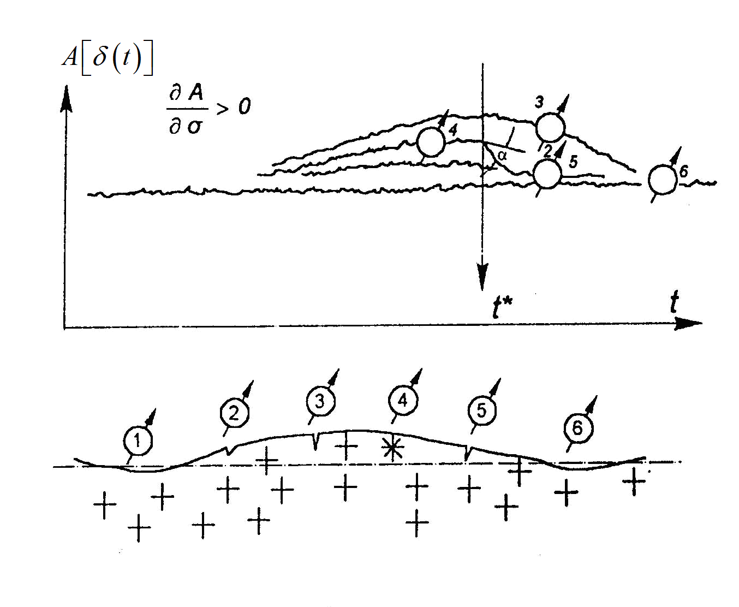
б)

Рис. 1

(1)
Здесь ∂A/∂σ – чувствительность индикатора к изменению механического напряжения σ, Δ* – сброс его в пункте наблюдения, τ – постоянная времени индикатора, t* – момент прихода упругой волны в пункт наблюдения.
Смысл критерия очевиден. Единственная сложность касается параметра – Δ*. Его малое значение, однако, может быть экспериментально проверено по амплитуде самой вариации, по отношению сигнала к шуму и по проценту сброшенного в очаге напряжения. Заметим, что критерий (1) является необходимым, но недостаточным условием отображения вариацией процесса в очаге. Разрыв производной и даже самой вариации в момент t* может возникнуть, например, из-за сотрясения неправильно спроектированного индикатора.
Применение критерия (1) почти к четверти тысяч известных вариаций привело к ошеломляющему выводу: подавляющее большинство вариаций всех без исключения параметров этому условию (1) не удовлетворяло! Все эти вариации (за исключением 3-5 сомнительных случаев) не отражали процессов в гипоцентрах и не являлись предвестниками землетрясений! Проделанная работа дала потрясающий отрицательный результат…

Отвлечёмся, сменив основную тему.
Природа – не математика: в ней не бывает дважды одного.
(Личное глубокое убеждение).

Парадокс Уиллера, парадокс детерминизма
и проблема Творца

В своей нобелевской лекции по физике Ричард Фейнман рассказал, как его учитель профессор Уиллер задал уникальный вопрос: «Почему все электроны одинаковы?». Действительно, мы принципиально не сможем различить электроны, пришедшие из кромешных глубин космоса, и электроны, снятые с шерсти домашнего любимца поглаживанием. Количественные характеристики электрона – мировые константы. А ведь во Вселенной электронов астрономическое количество. Какова должна быть «матрица», изготовившая электроны тождественными? Очевидно, что в природе не может быть даже двух тождественных образований. Не знаю, остался ли в физике ещё такой простой и глубокий вопрос. Ответ на него оказался достойным. Позвонив ночью, Уиллер сказал: «Фейнман, я знаю, почему они (электроны) одинаковы! Это – всё одна, единственная частица!»
Назовём эту частицу по имени её открывателя «У». Тогда, согласно специальной теории относительности, частица «У», направляясь из прошлого в будущее, являет нам электрон. А, возвращаясь обратно, становится античастицей – позитроном. «Гуляя» из прошлого в будущее и обратно астрономическое количество раз, частица оставит в световом конусе «пространства – времени» наблюдаемое количество электронов и позитронов. Последние где-то «спрятаны», но есть теории, которые, якобы, знают где. Согласимся, что догадка Уиллера, касающаяся и других элементарных частиц, – красивейшая из догадок физики. Парадокс!
Много проблем ставит догадка Уиллера, но одна особенная: если частица «У» не управляется «ракетками», находящимися в прошлом и будущем, то над «сеткой», (т.е. в настоящем) мы бы наблюдали множество электронов, никак не связанных друг с другом. Но это не так! «Теннисист» столь искусно «закручивает» частицу «У», что она образует Вселенную, подчиняющуюся законам физики. По существу, сама физика создаётся «закруткой» «Теннисиста».
Заметим, что наши эксперименты с элементарными частицами, как и любая сознательная деятельность, есть вмешательство в Игру «Теннисиста». Последствия этого вмешательства непредсказуемы: вспомним бабочку Рея Бредбери... Как сказал, кажется, понтифик Пий XII по поводу разбегания звёзд: «Мы присутствуем при сотворении Богом Вселенной!». Добавим от себя – и участвуем! Итак, признав факт существования частицы «У», без которой «нельзя никак», мы вынуждены искать объяснение существования упорядоченной Вселенной, существования детерминизма…
Возникает кощунственный вопрос: может ли одна частица «У» (без «Теннисиста») создать обусловленную физикой Вселенную?
Самоорганизация множества частиц в сильно неравновесных системах известна. Это – диссипативные структуры. К ним относятся вихри в турбулентных средах, ячейки Бенара с симметрией Платоновых тел в жидком ядре Земли, фрактальные структуры в разрушенных твёрдых телах и, страшно сказать, мы сами. Есть даже наука, занимающаяся самоорганизацией–синергетика, также порождённая частицей «У».
Оказывается, самоорганизация «следов» частицы «У» возможна в многомерном пространстве (более 4-х измерений).
Рассмотрим, например, 6-и мерное пространство X, Y, Z, T, U, V, где X, Y, Z, T – знакомое, «обжитое» нами «пространство - время», а U и V – ещё пара измерений, «перпендикулярных» остальным и друг другу. Возьмём четырёхмерный вектор R в световом конусе и два других – U и V. Формально мы получим доступное для восприятия трёхмерное образование, меняющееся, правда, из-за течения времени (Т). Допустим простейшую самоорганизацию – вращение частицы «У» относительно уиллерского же протона-антипротона, движущегося, например, по биссектрисе трёхгранного угла ORUV, тогда получим периодическое «упорядоченное» движение частицы «У» из прошлого в будущее и обратно по возрастающему радиусу, согласно расширяющейся Вселенной.
«Ракетки» уже не нужны, а проекция R на плоскость UV обращается в точку. В точку обращаются как границы Вселенной, так и её прошлое с будущим. Наконец-то, теряют смысл философские вопросы о «начале всех начал», о том, что «было до, что будет после». Наложим подходящую «вибрацию» на вращение частицы «У» и обусловленная физикой Вселенная готова. Парадокс?
Кажется, мы обошлись без «Теннисиста», но не будем забывать антиномии Э. Канта и сказанное А. Эйнштейном: «Наука не сможет доказать отсутствие Бога». Или его существование – добавим мы.

Вернёмся к основной теме, хотя вопросов по предыдущей теме осталось очень-очень много. Например, одна ли возможна самоорганизация, т.е. одна ли возможна физика? Или вот, отвлечемся ещё совсем чуть-чуть...

Соотношение неопределенностей Гейзенберга, необратимость и направленность «стрелы времени».

«Если бы существовал Ум, которому были бы
известны начальные условия всех частиц
Вселенной, то прошлое и будущее открылось
бы перед Его восхищенным взором»
П. - С. Лаплас. (Цитирую по памяти.)
Даже для того, благословенного времени расцвета аналитической механики, утверждение Лапласа представляется очень сильным, т.к. на решение уравнений движения всех частиц потребовался бы отрезок времени, невообразимо больший, чем «открывшиеся» промежутки прошлого и будущего, ставшего за время вычислений далеким прошлым. А как быть с начальными условиями для «свободы воли» всех homo sapiens? Разумеется, слова Лапласа – красивая метафора, дань казавшемуся всемогуществу классической физики.
Соотношения неопределенностей Гейзенберга делают недоступными точные значения начальных условий даже для одной частицы самому «Теннисисту». Гипербола Δp·ΔS Δε·Δt=ђ отделяет область известных (с погрешностью) начальных условий (область А) от области В, где эти знания недоступны в принципе. Здесь Δp·ΔS, Δε·Δt – ошибки одновременно измеряемых канонически сопряженных пар. Например, импульса и траектории, энергии и времени. В действительности, все реальные соотношения определяются неравенством и лежат в области А.
Неравенство нулю постоянной М. Планка (h=2πђ – «кванта действия») приводит к тому, что каждое взаимодействие на микроуровне вызывает безвозвратную утерю информации (которой никогда не было). Вследствие этого оказывается принципиально невозможным восстановить состояние до взаимодействия. Взаимодействия на макроуровне не меняют ситуации, т.к. представляют массовые взаимодействия на микроуровнях.
Из этого вытекают два очень сильных утверждения: обратимых отклонений от равновесия (частный случай взаимодействия) не существует и принципиальная неповторимость взаимодействий определяет направленность «стрелы времени». Но все-таки вернемся к основной теме.
Отсутствие предвестников землетрясения, как выяснилось позднее, связано с тем, что землетрясение – проявление самоорганизующегося разрыва сплошности среды с образованием фрактальных (самоподобных) структур. Сам разрыв – своеобразная диссипативная структура, идентифицирующаяся после точки бифуркации (ветвления альтернатив), после начала вспарывания среды, т.е. после начала землетрясения, когда его прогноз теряет практический смысл. Более того, вспарывание может произвольно остановиться (и не один раз), а его продолжение (повторные толчки) определится после очередной точки бифуркации. Наконец, даже для однородного стержня нельзя заранее указать место разрыва (место «шейки утоньшения»), которое назначается тепловой флуктуацией, т.е. случаем. Что уж говорить о прогнозе места землетрясения, если в реальной геологической среде многочисленные разломы характеризуются неизвестной степенью консолидации. Может, был прав член-корр. В.П. Солоненко, предлагавший крепче строить, а не прогнозировать?
После шока, вызванного столь неожиданным результатом, был задан естественный вопрос: что отображали значимо наблюдаемые вариации? Анализ показал [3], что наличие самой вариации свидетельствует об изменении механического напряжения в среде пункта наблюдения. «Бухтообразность» вариации указывала на импульсный характер этого изменения (нарастание – спад или спад – нарастание). О временном спектре вариации можно было судить по гистограмме «число вариаций – их длительность», на которой наблюдался пологий максимум в районе приблизительно ста дней (10⁻⁷с). Одинаковыми по типу вариациями охватывались площади с поперечниками около ста километров (~10⁵м), хотя иногда фиксировалось «дальнодействие» (10⁶м). Разнознаковость вариаций (<0<) при наблюдаемой быстротечности свидетельствовала о процессе в жидкой фазе, а повсеместная распространённость вариаций указывала на жидкое ядро Земли, где эта фаза повсеместна в отличие от астеносферы. Разнознаковость вариаций могла бы возникнуть из-за локальных бариических образований в атмосфере. Однако такое допущение следует отвергнуть, так как вариация пьезометрического уровня в Тань-Шань (Китай) достигла 10 метров, что потребовало бы двухкратного увеличения атмосферного давления… Наконец, значительные амплитуды вариаций (т.е. изменения механического напряжения) при ничтожных горизонтальных деформациях в пунктах наблюдений свидетельствовали о вертикальных пульсациях упомянутых участков, что, естественно, если источник пульсаций расположен столь глубоко (~3·10⁶м). Такие пульсации иногда наблюдались инструментально. Так, куполообразное вспучивание (Сан-Андреас, США) охватило территорию с поперечником ~2·10⁴м и высотой h~0,5 метров. Наделав много шума и не оправдав опасений сейсмологов, вспучивание через несколько лет «благополучно» исчезло. При вполне заметной высоте купола h горизонтальная относительная деформация на этом участке составила всего ΔL/L~0,5·10⁻⁹, а такая точность измерения доступна только дорогостоящим лазерным деформографам.
Амплитуда вертикальных пульсаций может быть значительно большей. По свидетельству летописца в 1601 году на Валдае: «И с того озера Бросна выходила из воды гора песчаная, а ото дна воды в верх с сажень и стояла так двенадесять дней…. И по двенадесять днях опустилась по прежнему… и над нею глубины стало семь сажень, как и прежде» [4]. Таким образом, можно было говорить об обнаружении неизвестного ранее геодинамического феномена – вертикальных пульсаций отдельных участков поверхности Земли с короткими (по геологическим меркам) периодами.
С учётом характеристик феномена он получил название [3] короткоживущих подкоровых локальных возмущений, КПЛВ. На шкале геодинамических периодов КПЛВ заняли «свой» свободный диапазон: между периодами модуляции микросейсм (~10³с) и вековыми эпейрогеническими вертикальными движениями (<10⁹c).
Экспериментально обнаружить столь быстротечные и локальные (только на территории Белоруссии их не менее 50-и [5]) вертикальные пульсации фантастически сложно, а традиционными топосъёмками практически невозможно. Способы мониторинга КПЛВ будут рассмотрены позже. Сейчас геодинамические характеристики КПЛВ подтверждаются эпизодическими измерениями вдоль некоторых профилей, в том числе вдоль железных дорог.
Признание КПЛВ научной общественностью произошло в процессе экспертизы открытия №273 (Гидрогеодеформационные поля в подземной гидросфере) авторов Г.С. Вартаняна и Г.В. Куликова, которые экспериментально обнаружили вариации пьезометрических уровней с пространственно-временными характеристиками КПЛВ. Однако авторы объяснили обнаруженные вариации изменениями механического напряжения в геологической среде, в том числе при подготовке землетрясений. Е.В. Артюшков при экспертизе этого открытия показал, что возможные изменения напряжения способны деформировать пьезометрическую поверхность лишь в пределах нескольких миллиметров (10⁻³м). Наблюдаемые же вариации иногда достигали десятиметровых амплитуд (Тань-Шань), что на четыре порядка превышает действие указанной авторами причины. Согласно же КПЛВ вариации пьезометрических уровней – это их реакция на изменение геометрии разломов. Например, на фазе подъёма участка разломы раскрываются, и падение уровня воды может достигать километровой величины [6]. Поскольку о таких вариациях сообщалось годом раньше в моей работе [3], то Комиссия Отделения геологии, геофизики, геохимии и горных наук о Земле Президиума АН СССР под председательством академика В.Е. Хаина рекомендовало новую формулу открытия №273, в которой были зафиксированы динамические характеристики, обусловленные КПЛВ. Одновременно приоритет открытия был установлен на год раньше, а меня признали соавтором этого открытия. Новую редакцию формулы открытия, приоритет и авторство открытия признали также известные учёные: И.Л. Нерсесов, А.Н. Рыкунов, М.А. Садовский, С.Л. Соловьёв, В.Н. Страхов, А.Л. Яншин и другие. Заключения этих учёных переданы в редакцию.
К сожалению, соавторы откорректированного открытия №273 слишком долго «выясняли» отношения между собой – распался СССР, в Российской Федерации прекратилась государственная регистрация открытий – и широкая научная общественность лишилась возможности быть информированной о существе данного открытия.
Как предполагалось, КПЛВ возникают из-за флуктуаций массопотоков через основания мантийных каналов (на границе с жидким ядром). Это предположение подтвердилось после решения нами интересной задачи [7].
Дело в том, что существуют кольцевые структуры (КС), происхождение которых вызывало дискуссии. Против возникновения КС из-за столкновения болидов с Землёй свидетельствуют многократные с длительными перерывами геологические процессы, формирующие КС. В сложных случаях КС – морфоструктурах центрального типа (МЦТ) наблюдаются несколько концентрических колец (зональный компонент), с убывающей амплитудой от центра. При этом на гистограмме «число колец – их радиус» существует полимодальность, что свидетельствует об «избранности» некоторых радиусов МЦТ. Более того, на основные моды налагались моды более высокого ранга, а синфазные поверхности МЦТ располагались на коаксиальных конических поверхностях, вершины (полюса) которых находились где-то в глубине Земли, а не снаружи, как это было бы в случае удара болида о Землю.
В связи с этим вспомнилось, что, кажется, в 1972 году в Госкомизобретений специалисты Института кристаллографии показывали профилограмму поверхности плоскопараллельного диска, деформированного вдавливанием в его центр шарика. На профилограмме отчётливо наблюдалась концентрическая система колец, с убывающей от вмятины амплитудой!

После длительных уговоров удалось привлечь специалистов по теории упругости к решению следующей задачи. В шаровом слое (мантии Земли) вдоль его радиуса находится неоднородность (мантийный канал), к основанию которого («изнутри») приложено давление. Необходимо определить форму внешней деформированной поверхности.
Как оказалось [7], на поверхности слоя образуется концентрическая система валов и впадин с убывающей к периферии амплитудой. Синфазные поверхности в слое образовывали соосную систему конусов, полюса которых располагались в основании (внутри) неоднородности. Наличие границы раздела фаз вещества (как в мантии) приводило к образованию вышележащего полюса и появлению колец более высокого ранга, образующих с основными кольцами наблюдаемую в МЦТ суперпозицию, рис. 2.
Так как радиусы колец определялись толщиной слоя и механическими различиями слоя и неоднородности, то, естественно, возникала полимодальность наблюдаемая в МЦТ! Наконец, за «геологическое» время θ = 10¹⁵с (возраст МЦТ) число импульсов КПЛВ с периодичностью τ = 10⁵с составляло N=θ/τ~10¹⁰, чего вполне достаточно для «проработки» вещества мантии в геологическое образование – морфоструктуру центрального типа [7]. Подробнее об этом написано в разделе «Проявления КПЛВ в литосфере».
Наряду с зональным компонентом МЦТ содержат секторальный компонент, хорошо наблюдаемый на картах речной сети в виде отрезков радиусов дуг центральных углов. Секторальный компонент согласно [7] возник в среде при воздействии на неё КПЛВ от нескольких кольцевых структур (см. «Проявления КПЛВ в литосфере»).
Оказалось, что гистограмма «величина центрального угла – их (углов) количество» также полимодальная. Полимодальность могла возникнуть, очевидно, лишь в том случае, если полюса МЦТ, располагающиеся на границе мантии и жидкого ядра, пространственно упорядочены. В жидкой фазе, инициирующей упорядоченность полюсов, пространственная регулярность, может возникнуть при наличии ячеек Бенара.

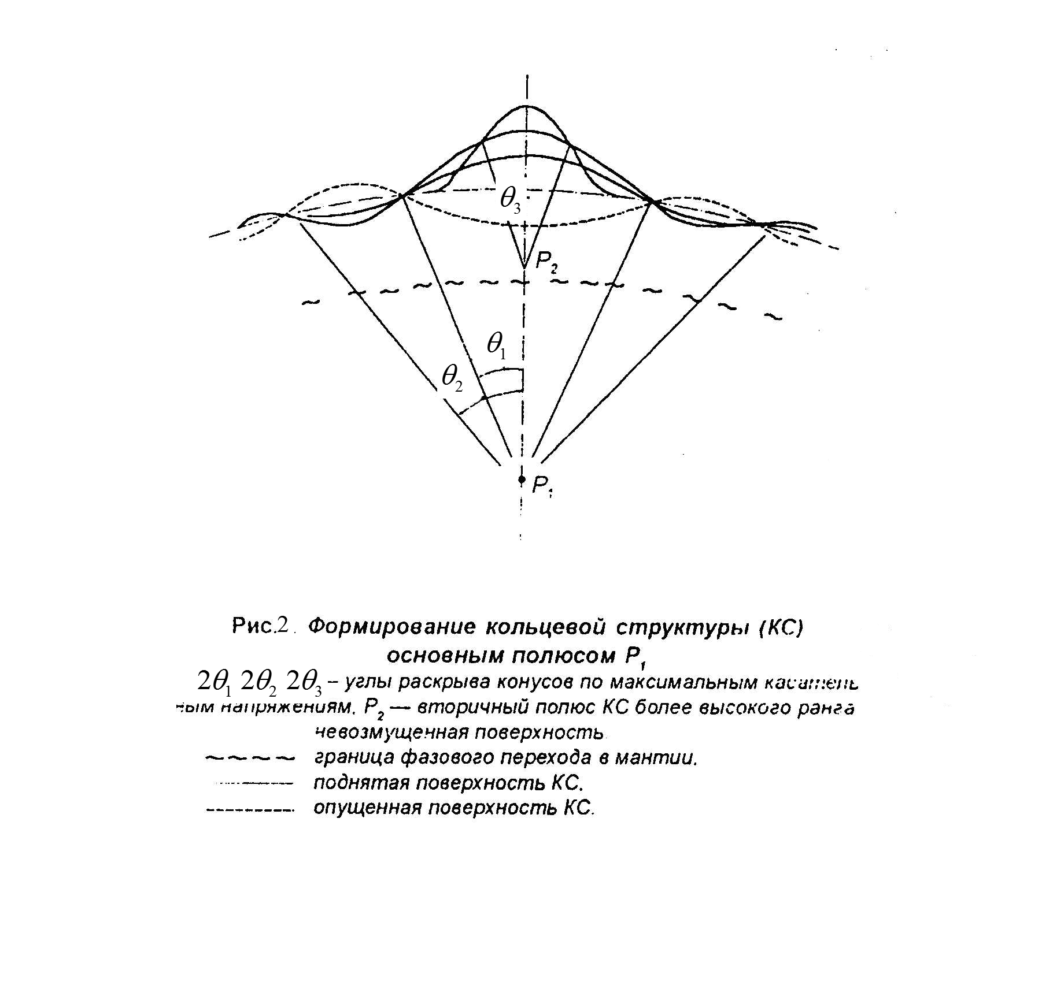

Рис. 2. Формирование кольцевой структуры (КС) основным полюсом P₁.
2θ₁, 2θ₂, 2θ₃ – углы раскрыва конусов по максимальным касательным напряжениям.
P₂ – вторичный полюс КС более высокого ранга

В плоском слое ячейки Бенара можно наблюдать, нагревая «подходящую» эмульсию на тщательно вычищенной сковороде. Сначала из-за распада эмульсии возникают хаотично расположенные «пузырьки» над конвективными ячейками, которые по мере усиления нагрева разрастаются и, заполняя поверхность сковороды, образуют упорядоченную структуру. В ней, вокруг каждой ячейки располагается по шесть других ячеек, которые при дальнейшем нагреве и разрастании образуют более или менее правильную гексагональную структуру (из шестиугольников). Существенно, что соприкосновение трёх ячеек никогда не обращается в точку, а по общим квазилинейным границам ячеек обязательно образуются контурные течения.
Неизбежность существования контурных течений связана с неизбежным различием, как размеров отдельных ячеек, так и массопотоков из них. Направления и скорости этих течений (топология) зависят от различия мощностей конвективных ячеек, а смена направления контурного течения на одной границе может приводить к смене скоростей и направлений по границам других ячеек. Контурные течения состоят из лёгкого компонента эмульсии, а вся ячеистая структура весьма критична к тепловому потоку и его градиентам. Неравномерный нагрев или перегрев эмульсии приводят к объединению отдельных конвективных ячеек, к разрушению гексагональной структуры и к хаосу.
В шаровом слое жидкого ядра Земли роль «пузырьков» играют конвективные ячейки, образующиеся при продолжающейся дифференциации вещества твёрдого (внутреннего) ядра планеты (см. далее). Поднимаясь с его поверхности, массопоток растекается под сводом мантии, отдавая ей тепло и лёгкие компоненты. Охлаждённый и утяжелённый поток погружается к твёрдому ядру, стягиваясь к месту всплытия. По пути массопоток нагревается, обогащается лёгким компонентом и, всплывая, повторяет путь. Если количество (плотность) конвективных ячеек достаточно велико, то при их взаимодействии возникает структура, существенно отличающаяся от гексагональной структуры, характерной для плоского слоя. В шаровом слое возможно образование структур с тремя типами симметрии (куб – октаэдр, тетраэдр – тетраэдр и пентагондодекаэдр – икосаэдр), так называемых, Платоновых тел, рис. 3.
Как и в случае ячеек Бенара в плоском слое по общим границам конвективных ячеек под сводом мантии неизбежно возникают квазилинейные контурные течения различной мощности, состоящие преимущественно из лёгкого компонента (компонентов).
Контурные течения создают в своде мантии «русла», провоцирующие над собой трансмантийные разломы, заполненные указанными лёгкими компонентами.
Пренебрегая различием ускорения силы тяжести на полюсах и экваторе и полагая среднюю плотность контурного течения ρ_{k}, получим в соответствии с законом Архимеда:
. (2)
Здесь Z – глубина «ватерлинии» (от поверхности), , – радиусы Земли и нижней границы мантии, и – средние плотности мантии и компонентов контурных течений.

– радиус «ватерлинии». (3)

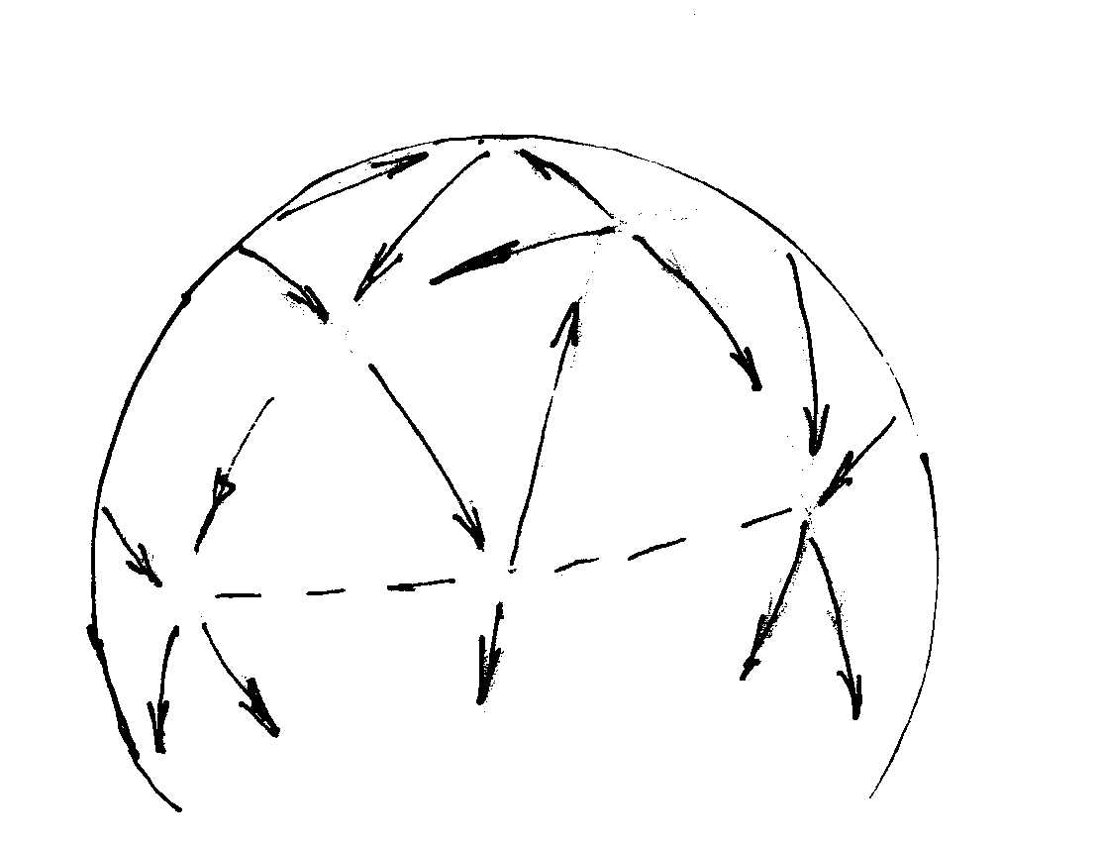

Рис 3. Сильно идеализированный икосаэдрический компонент
суперпозиции ячеек Бенара в жидком ядре.
→→ Существующие контурные течения.
- - Существовавшие контурные течения.

Разумеется, чёткой границы не существует, т.к. плотность лёгкого компонента меняется по глубине трансмантийного разлома. В рифтовых зонах, как отмечалось, лёгкий компонент выходит на поверхность в виде пастообразных масс, «курильщиков» и продуктов вулканизма.
Полагая / = 0,162 и 0,9</< 0,3, получим
100 км< Z < 764 км.
Естественно, что «покачивания» мантийных блоков и дрейфующих на них литосферных плит будут зависеть от метацентрической высоты плавающих блоков .
В отдельных узлах (общих для трёх ячеек) лёгкий компонент может скапливаться (плюмы?) за счёт освобождения иных узлов и границ (впадины на поверхности Земли). В действительности лёгкие компоненты контурных течений из-за малого удельного веса могут достигать поверхности Земли (например, в Серединном – Атлантическом хребте), о чём свидетельствует, как отмечалось ранее, обнаруженный в рифтовых зонах «первичный» Не3. Скорее всего, вся «аномальная» мантия Е.В. Артюшкова [8], проявляющаяся на разных глубинах, образована лёгкими компонентами контурных течений, в том числе пятнами в астеносфере. Очевидно, упорядоченность в структуре течений должна отображаться через мантийные разломы в планетарной сети лингаментов (ПСЛ). Происхождение ПСЛ ошибочно связывают с «линейными» конвективными потоками в мантии, существованию которых будет препятствовать конвективная неустойчивость [8].
Благодаря программе, созданной П.А. Беспрозванным, ожидаемую упорядоченность в ПСЛ удалось обнаружить и тем самым подтвердить существование ячеек Бенара в жидком ядре [9]. Существенно, что найденная упорядоченность ПСЛ повторяла топологию магнитного поля Земли и, как выяснилось позднее [10], топологию аномалий озонового слоя (см. далее «КПЛВ в атмосфере»). Наконец, упорядоченность в ПСЛ была обнаружена [9] и в палеореконструкции (за 180 млн лет назад), причём со сдвигом на одну (или несколько?) ячеек. Такой сдвиг вполне можно объяснить устойчивым положением русел в своде мантии при её перемещении относительно сети контурных течений в ячейках Бенара.
К сожалению, современную топологию контурных течений определить практически невозможно, если анализировать только упорядоченность ПСЛ, по следующим причинам. Во-первых, в ПСЛ запечатлены (через трансмантийные разломы) контурные течения предыдущих тектонических эпох. Во-вторых, контурные течения по границам каких-то ячеек Бенара могли не образовывать русла в своде и разломы в мантии из-за их малой мощности. В-третьих, по каким-то границам ячеек Бенара контурные течения могли сохраняться на протяжении многих эпох. Наконец, мощность отдельных конвективных ячеек может отличаться настолько, что будут существенно, нарушаться структуры Бенара в каких-то местах, особенно при смене тектонических эпох.
Сама смена тектонических эпох связана с перестройкой структур Бенара, зависящей от темпа дифференциации вещества твёрдого ядра. Будет меняться не только вклад того или иного типа симметрии, но и вклад конфигураций внутри данного типа. Разумеется, перестройка структур Бенара может сопровождаться изменением магнитного поля, вплоть до смены его полюсов и тектонических эпох. Возможно хаотичные колебания стрелок компасов, наблюдаемые иногда в регионах, пользующихся «дурной славой» –следствие неустойчивости топологии контурных течений. В свою очередь, флуктуации массопотоков в контурных течениях позволили понять природу КПЛВ и мантийных каналов – «вырожденных» мантийных разломов, заполненных лёгкими компонентами контурных течений. Заметим, что вклад структуры того или иного типа симметрии в реальную суперпозицию зависит ещё и от величин радиусов промежуточного жидкого слоя (жидкого ядра).

Гипотеза

Появление жидкого слоя в процессе аккреции планеты, как и различие угловых скоростей её слоёв, можно объяснить следующим образом. Так, если во вращающейся как единое целое «рыхлой» (ρ<<10³кг/м³) планете возникает шаровой арочный слой (из-за нелинейной зависимости упрочения вещества от нагрузки или фазового перехода), то со временем именно он примет нагрузку от вышележащих нарастающих слоёв. Дальнейший рост нагрузки приведёт к потере устойчивости арочного слоя и его скоротечному (часы!) ударному (адиабатическому) обрушению, начинающемуся у полюсов вращения. В результате схлопывания внешние слои, сохраняя момент количества движения, будут обгонять сформировавшееся при сжатии, возможно, метастабильное твёрдое ядро и расплавят промежуточный слой. Для его возникновения не требуется экзотического Al²⁶, «включившего» планетарные геологические процессы. На различие угловых скоростей мантии и твердого ядра указывает, по-видимому, экспериментально обнаруженный [11] дрейф неприливной вариации ускорения силы тяжести с востока на запад (мантия обгоняет ядро). Реперами при этом будут плотностные неоднородности на твердом ядре или плотностные неоднородности в контурных течениях. Энергии, выделившейся при схлопывании, и геохимической энергии может оказаться достаточно для выброса в плоскости, близкой к экваториальной, струи или струй, из которых может произойти формирование спутника или колец. Дело в том, что струя, выброшенная в экваториальной плоскости, при схлопывании с полюсов вращающейся планеты, имеет три основных составляющих скорости: по радиусу V₁ , по касательной в экваториальной плоскости V₂ и перпендикулярно к ней (в широтном направлении) V₃ . Турбулентностью струи пренебрегаем. Так как начало и конец струи разделены конечным промежутком времени Δt = L/V₂ , где L – длина струи, то эти концы будут двигаться по эллиптическим траекториям, повёрнутым на угол ϕ=2πΔt/Т, где Т – период обращения планеты. Поэтому, при «встрече» падающего начала струи с ещё взлетающим её концом произойдёт значительное преобразование V₁ в V₂*, а вещество струи окажется на близкой к круговой орбите (рис. 4).
— угол поворота планеты.

Возросшая при столкновении скорость частично преобразуется в скорость V₃ и через время t=τ/2, либо через время τ, (где τ – период обращения по орбите) скорость вещества струи превращается в .. Вещество как бы «стягивается» к орбите в экваториальной плоскости, заполняя некий промежуток по радиусу и по углу ϕ. О дальнейшей эволюции распределения вещества струи или струй можно судить по наблюдаемым ныне результатам эволюции (кольца Сатурна или спутники).
Данная гипотеза естественным образом объясняет схожесть вещества планеты и её спутника, наличие фазы расплавления в эволюции спутника, а также другие кинематические особенности в системах «планета – спутник» (спутники). Вопрос об условиях образования шарового арочного слоя при формировании протопланеты в настоящее время изучается специалистами.

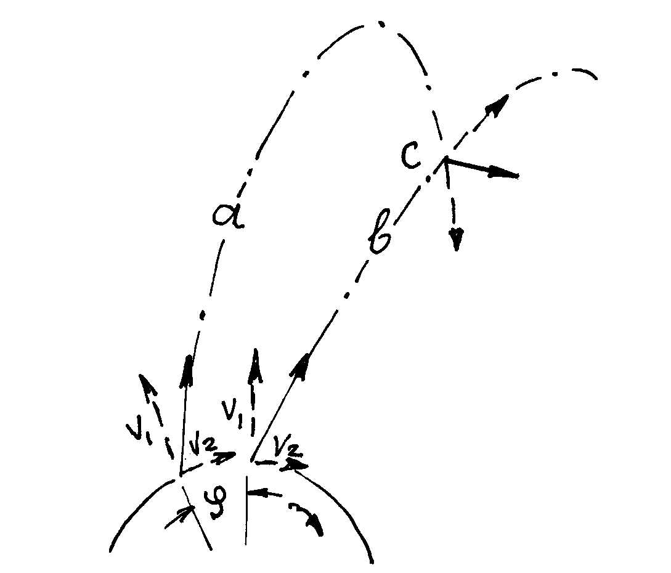

Рис. 4.
а – траектории начала
в – траектории струи
с – точка встречи начала с концом струи

Итак, при дифференциации вещества твёрдого ядра Земли возникают конвективные ячейки, образующие упорядоченные структуры Бенара. По общим границам ячеек из-за различия их мощностей лёгкий компонент дифференциации образует под сводом мантии контурные течения, Последние поставляют этот компонент в трансмантийные разломы, вырождающиеся в мантийные каналы. Заполненные продуктами дифференциации трансмантийные образования обеспечивают плавучесть мантии в жидком ядре Земли. Флуктуации массопотоков контурных течений создают в основаниях трансмантийных образований под- или оттоки вещества, вызывая остронаправленные вариации ускорения силы тяжести и вертикальные пульсации участков поверхности Земли, т.е. КПЛВ.
Далее рассмотрим проявления КПЛВ в различных геосферах.
Проявление КПЛВ в литосфере

Как отмечалось ранее, флуктуации массопотоков в контурных течениях под трансмантийными образованиями (разломами и каналами) создают в них вертикальные пульсации вещества. Эти пульсации приводят к возникновению переменных полей напряжения в мантии и появлению неприливных вариаций ускорения силы тяжести.
В начале 1978 года автору удалось уговорить авторитетного (и дотошного) гравиметриста А.Ш. Файтельсона провести измерение в районе Арзамаса, где оригинальная методика предсказывала наличие частых случаев КПЛВ. Там, как выяснилось год спустя, смотрители жаловались на необходимость частого ремонта железнодорожного полотна недалеко от станции Сергач. После трёх месяцев экспедиционных «полевых работ» обработка измерений показала на всех трёх гравиметрах вариацию Δg/g≈1,5·10⁻⁶ длительностью ~ сорок дней (свидетель Е. Кригер, сотрудница А.Ш. Файтельсона). К сожалению, статья, подготовленная к печати, не соответствовала представлениям редакции и, вероятно, пылится где-то в архиве – ведь рукописи не горят. Наиболее простая картина полей напряжений возникает при возникновении подтоков или оттоков вещества в основании мантийного канала («вырожденного» трансмантийного разлома).

В этом случае синфазные напряжения располагаются по поверхностям коаксиальной системы конусов с общим полюсом в основании канала и вторичными полюсами по оси канала на границах раздела сред (фазовых переходов). При этом на поверхности Земли образуются концентрические валы и впадины с убывающей от центра амплитудой (см. рис. 2). По конусам максимальных касательных напряжений в мантии формируются зоны повышенной проницаемости, переходящие в коровые разломы. Система возмущённых каналов формирует секторальный компонент, образующий совместно с кольцевым компонентом, морфоструктуры центрального типа (МЦТ) [7].
Повсеместная одинаковость (в среднем) толщин мантии, её слоёв между границами фазовых переходов, а также их вещественного состава и глубин основного и вторичных полюсов приводят к одинаковости (в среднем) радиусов МЦТ на поверхности. Это объясняет феномен полимодальности (множественности максимумов) гистограммы частот встречающихся радиусов МЦТ без привлечения иногда используемой «магии чисел».
Полимодальность гистограммы встречающихся углов секториального компонента МЦТ позволила предположить упорядоченность их расположения на планете, что подтвердила установленная самоупорядоченность конвективных ячеек в жидком ядре [9]. Суперпозиция зонального и секторального компонентов (отображенная в сети коровых разломов) позволяет, в частности, объяснить меандрирование (петляние) рек, оврагов, а также хребтов, в том числе на дне океана. Примерами такого «меандрирования» могут служить Уральский хребет с Новой Землёй, реки Урал и Кама, итальянский «ботинок» с вершиной у вулкана Этна и многие другие.
Относительное соосное движение конусов, охватывающее при КПЛВ всю толщу мантии, принудительно перемещает по зонам проницаемости глубинный компонент (как шток смазку в цилиндре) к поверхности. За геологическое время (θ=10^{~15}c) вертикальные пульсации повторяются N=10^{~10} раз, формируя месторождения полезных ископаемых, приуроченные к сети коровых разломов. Эти же перемещения создают опасные перетоки подвижных фаз с нижележащих горизонтов, создавая аномально высокие пластовые давления (АВПД). Так, если разность глубин ΔН эксплуатируемого и нижележащего горизонтов равна 2·10³м, а разность плотностей подвижной фазы и вмещающей её породы Δp=2·10³кг/м³, то Δp=Δp·ΔH·g=4·10⁷Па =400 атм. Внезапное появление такого «добавка» может вызвать разрушение буровой установки и опасный пожар. КПЛВ вызывают выбросы метана в шахтах, горные удары и грязевой вулканизм.
На больших глубинах (600…800 км) мощные горячие подтоки вещества в канал разуплотняют его стенки, сужают сечение канала (особенно на границе раздела фаз), вызывая гидравлический удар – глубокофокусное землетрясение [1]. Струи, пробивающиеся к поверхности через сужение сечения канала, формируют так называемые «трубки взрыва», в том числе кимберлитовые [1].
Оценки значений возникающего количества движения не исключают космических скоростей (!) таких струй, что объясняет находки «черных алмазов», марсианских и лунных камней на Земле (в предположении аналогичных процессов на этих планетах в прошлом).
Мощные радиальные перетоки вещества в каналах КПЛВ должны отображаться во флуктуациях суточного периода Земли. Подтвердить это предположение могли бы синхронные наблюдения далеко разнесённых по широте метеостанций, расположенных в приэкваториальной полосе, и наблюдения на высокоточных астрономических (меридиональных) инструментах. Аналогичные измерения в приполярных областях могли бы указать на связь смещения оси Земли (её мантии) с вариациями контурных течений на жидком ядре.
Перемещая борта коровых разломов, КПЛВ активизируют овраги и оползни (в том числе на морском дне), меняют русла рек и береговую линию озёр и морей, инициируют суффозионные и карстовые явления, разуплотняют осадочный чехол над разломами [12], вызывая разрушение длинномерных сооружений: дамб, туннелей, железнодорожного полотна, нефти- и газопроводов и т.п. Перемещения по коническим поверхностям максимальных касательных напряжений при повсеместно существующем литостатическом давлении создают условия для сдвигового метаморфизма [13]. При всестороннем сжатии и сдвиге скорости химических реакций возрастают на порядки, и появляется возможность образования конгломератов минералов единого генезиса, требующих различных РТ условий.
В местах частых и мощных КПЛВ борта коровых разломов сохраняют подвижность, поэтому перемещения происходят без нарушения сплошности, т.е. без землетрясений. Там, где КПЛВ редки, разломы успевают консолидироваться (из-за цементации), набрать прочность, при «подходящем» КПЛВ разрыв в среде вызовет землетрясение. Этот факт объясняет наблюдаемые иногда «затишья» перед землетрясениями. Ещё раз подчеркнём, что без КПЛВ тектонических землетрясений не бывает.
Действительно, кинетическая энергия литосферной плиты ничтожна (~10³Дж.). Однако накопить энергию литосферная плита в процессе сползания ( с поднятия в рифтовой зоне ) может, если велика постоянная времени релаксации напряжения τ. Так как прежние оценки τ были сопряжены со спорными предположениями, то чтобы избежать их, воспользуемся следующим экспериментальным фактом: отлитый чугунный маховик, пролежав без нагрузки в течение трёх лет, не разрушался при эксплуатации, т.к. скрытые механические напряжения успевали релаксировать. Этот феномен объясняет кинетическая теория прочности [14]. В простейшем случае процесс можно описать так:
dσ = –β·σ·dt, где β=1/τ, а σ – механическое напряжение.
Решением уравнения является: σ(t)=σ(t=0)·exp(-t/τ).
В случае с маховиком: σ(t=3год)=(σ_{ц} + σ_{п})·exp(-3год/τ)≤σ_{п} ,
где σ_{п} – напряжение предела прочности, σ_{ц} – центробежные напряжения, откуда
τ≤3/ln[(σ_{п} + σ_{ц} )/σ_{п} )].
Полагая, что маховик является ободом радиуса R ≈0,3м,
σ_{п}~5·10⁸Па, σ_{ц} ≈ρω²· R²,
где ρ ≈8·10³кг/м³, ω ≈3·10³с , получим τ ≤25 лет.
Процесс накопления напряжения при сползании плиты со скоростью u ≈10⁻⁸м/с в «нулевом» приближении запишем в виде:
dσ≈( -ασ)dt и σ(t)=α· τ(1-exp(-t/τ))+σ·exp(-t/τ).
Максисмальное установившееся накопленное напряжение
.
Здесь α = ∂L/∂t=E·(u/L), где Е~10¹⁰Па – модуль Юнга,
L ≈10⁵м – размер плиты в направлении деформирования. Подставляя необходимое, получим
σ*≤ 10¹⁰ Па·[(0,1м/год/10⁵ м ]·25лет ≈2,5·10⁵Па <<≠σ_{п}
Таким образом, и накопленное напряжение литосферной плиты много меньше предела её прочности и вызвать заметного землетрясения не может. Заметим, что значения нормальных и касательных напряжений различаются в пределах одного порядка.
Причиной землетрясений, как уже отмечалось, могут стать локальные кратковременные (Δt << τ) импульсы, порождаемые флуктуациями массопотоков через трансмантийные образования (разломы и цепочки мантийных каналов вдоль прежних разломов). Такие флуктуации иногда наблюдаются в рифтовых зонах в виде пастообразных масс, местами выходящих на поверхность. Во всех рифтовых зонах, поперёк их простирания, наблюдается растяжение, возникающее при современном подтоке вещества вдоль всего рифта (трансмантийного разлома), что свидетельствует о продолжающейся дифференциации вещества Земли. Величина этого подтока, вероятно, не мала, если обеспечивает обширные поднятия и плотность зонального компонента – трансформных разломов [15]. Секторальный и зональный компоненты, обеспечивающие «меандрирование» таких рифтовых зон, как Срединный – Атлантический хребет и Уральский хребет – Новая Земля имеют общий полюс в районе Северной Земли, который совпадает с осью симметрии куб – октаэдр [9]. При этом первый рифт является современным трансмантийным разломом, а второй − древний рифт, имеющий продолжение в «меандрировании» реки Урал. Было бы интересно обнаружить на континентальной коре «трансформные» разломы, отражающие зональный компонент сферических гармоник.
Подток масс в рифтовой зоне может перераспределяться и даже заворачивать вниз. На это, по-видимому, указывает распределение напряжений в полярной области (см. карту на стр. 41 [16], верхний правый угол).
Подвиг плиты в зоне субдукции возможен благодаря тому, что внедрение происходит в аномальную (горячую и лёгкую) мантию [8]. Любопытно, что такой поддвиг в районе Курило – Камчатской дуги происходит по конической поверхности максимальных касательных напряжения планетарной КС. Сама же поверхность вырождается в трассирующую её цепочку отдельных каналов в виде островов с иногда одновременно действующими, далеко отстоящими друг от друга по цепочке, вулканами. Наконец, под- или отток вещества в трансмантийные образования приводит к изменению плотности, массы этого образования и к вариациям ускорения силы тяжести. Распределение масс, флуктуирующих в образовании, определяется деформациями, возникающими в мантии.

Проявления КПЛВ в гидросфере

В «открытой» гидросфере (моря, озёра, реки) КПЛВ вызывают искривление свободной поверхности в результате искривления эквипотенциали (при под- или оттоке массы в мантийный канал). Считая, что эта масса m сосредоточена на глубине R/2, можно оценить высоту отклонения h поверхности от нормы, используя соотношение GM/R= GM/(R+h)+2G·m/R, где G,M,R − гравитационная постоянная, масса и радиус Земли соответственно. Отсюда h ≈ R· m/M.
Так как распределение массы m по радиусу R не известно, то перемножив числитель и знаменатель на , получим h ≈2R·Δg/g где Δg/g вариация (относительное изменение) ускорения силы тяжести, величина, доступная для измерения.
Как уже сообщалось, автору (совместно с группой А.Ш. Файтельсона) довелось наблюдать под Арзамасом вариацию Δg/g≈1,5·10⁻⁶. Вероятно, купола и амфитеатры на поверхности океанов, которые наблюдал во время полёта космонавт В.В. Ковалёнок, были вызваны ещё большими вариациями. Этот космонавт наблюдал также атмосферные «линзы» над Байкалом и на юго-востоке Каспия. При столь высоких Δg/g (>10⁻⁶) искривление эквипотенциали вызовет переток воды с периферии под «купол» (или отток её к периферии из «амфитеатра»). При диаметре этих образований D ≈10⁵м и h ≈10⁻⁶·6,3·10⁶м перетекающие объёмы воды составят V ≈1/3·(πD ²/4)·h ≈10¹⁰м ³, т.е.
10 кубокилометров!
При поперечниках D>10⁵ заметны силы Кориолиса. Они закручивают перетоки под купол против часовой стрелки, а из амфитеатра — по часовой стрелке (в Северном полушарии). При смене знака массопотока в мантийном канале меняется знак закрутки водных масс.
Существенно, что возникающие закрутки охватывают всю океаническую толщу. Так на северо-востоке Японии океанический вихрь с поперечником ~10⁵м и глубиной Ζ~5·10³м меняет знак через t ~10⁷c, т. е. приблизительно через 100 суток. Эти перетоки получили очень неудачное название «синоптические вихри», видимо, потому, что над ними располагаются экстремумы барического поля атмосферы. Дело, однако, в том, что направления вращения и перетоков водных и воздушных масс противоположны и, кроме того, атмосферные экстремумы могут искривить лишь приповерхностные слои. Подробнее об этих экстремумах см. в главе «КПЛВ в атмосфере».
Другая особенность океанических вихрей – это различные направления перетоков и вращения океанических масс в одно и то же время. Как отмечалось, при КПЛВ в мантии в данный момент времени возникают немонотонные поля деформаций, т.е. немонотонные перераспределения масс, вызывающие немонотонные искривления эквипотенциалий. Так при+Δg по оси канала эквипотенциаль над ним вспучивается, а вокруг купола на эквипотенциали возникает кольцевая впадина (-Δg), переходящая в кольцевой вал (+Δg), и т.д. с уменьшающимися к перефирии амплитудами. Океанические воды будут перетекать из областей -Δg в области +Δg (рис. 5) и кориолисовы силы будут менять направление.

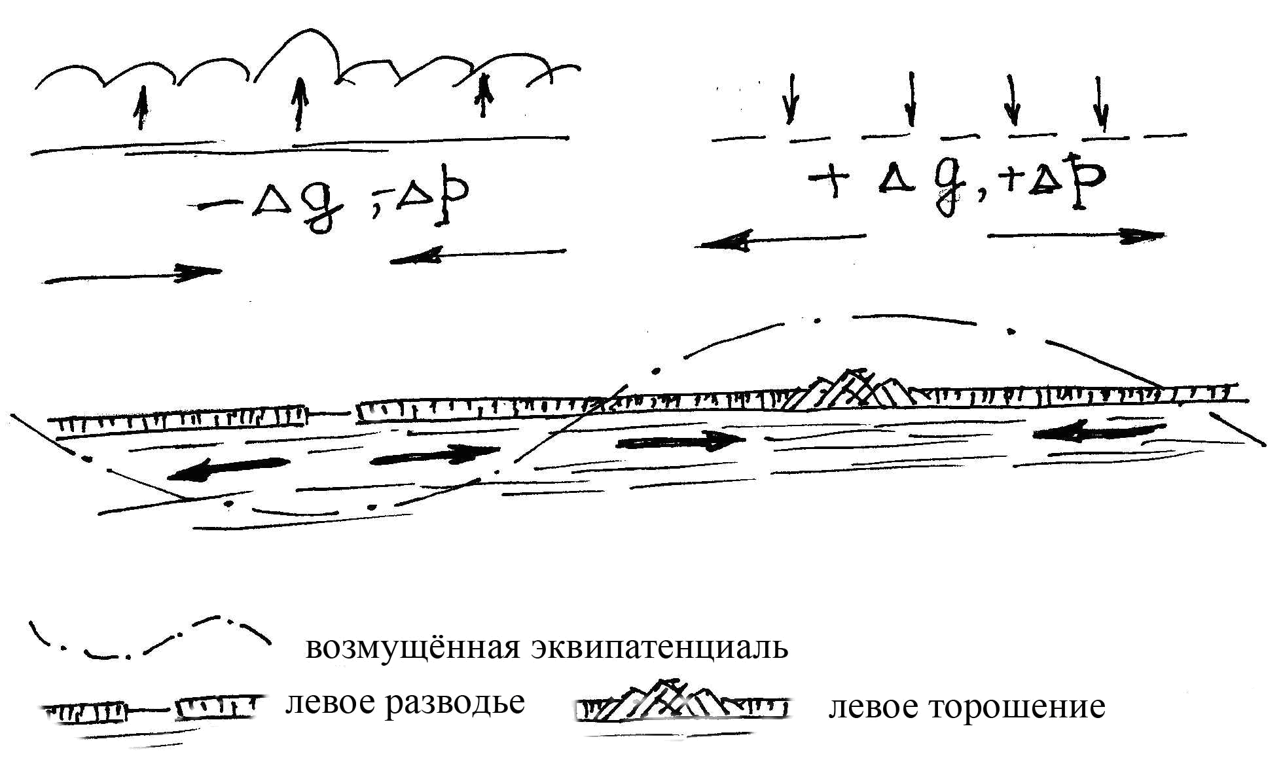
возмущенная эквипотенциаль
ледовое разводье

ледовое торошение

приток вод – отток вод –
антициклонический ветер – циклонический ветер –
Δg и Δp— аномалия тяжести и атмосферного давления.

Рис. 5.

Потоки морских и воздушных масс противоположны.
Разумеется, смена знака КПЛВ во времени приведёт к смене знака перетоков и закруток во всей океанической толще с учётом инерционности и вязкости подвижной среды. К сожалению, получить динамическую картину перетоков океанических масс путём численного решения уравнения Навье-Стокса в Институте прикладной механики не удалось из-за несовершенства их математической модели.
Указанные перетоки при КПЛВ обеспечивают повышенный энерго-массообмен океана с атмосферой, изменяют его физико-химические и биологические характеристики. Так, активизация разломов океанической коры при КПЛВ может вызывать выделения газа опасные для глубоководных обитателей, вынуждая их мигрировать к поверхности. Попадая в сети рыбаков или выброшенные на берег, эти «беженцы» становятся иногда предвестниками землетрясений. Активизация разломов при КПЛВ разуплотняет над ними осадочные породы, вызывает «мутьевые» потоки, оползни на морском дне, обрыв проложенных там коммуникаций. Возникающие в океанической толще перетоки опасны при добыче нефти и газа. На участок трубы ( длинной в сто метров при метровом диаметре) переток со скоростью 2м/с действует с силой равной: F=[(ρV ²/2)·bd]≈2·10⁴ Н, т.е. 20 тонн.
При более мощных значениях КПЛВ скорости перетоков возрастают. Над активизированными разломами возможно возникновение эрлифтовых зон опасных для субмарин, движущихся на критических глубинах. Газ, выделяющийся из глубинных месторождений, может самовозгораться (озеро Севан [4], акватория Севастополя, 1927 г.) или образовывать взрывоопасные смеси. Наличие системы параллельных щелевидных трансмантийных разломов, позволяет из-за массопотоков в них при КПЛВ возникать суперпозиции сильно искривлённых эквипотенциалей (очень остронаправленных Δg/g), т.е. крутых волн, «волн-убийц», возникающих «внезапно» даже при слабом волнении. При этом для 30-метровой амплитуды волны достаточно Δg/g ≈3·10⁻⁶ т.е. всего в два раза больше, чем наблюдалось под Арзамасом.
В высоких широтах искривления эквипотенциалей при КПЛВ создают зоны торошения (+Δg) и разводья (-Δg) (см. рис. 5). Расположением этих зон пользуются «ничтоже сумняшеся» геологи для картирования разломных зон в акваториях, причём с большим успехом. О величине +Δg можно приближенно судить по высотам зон торошения. Картирование самих зон, разумеется, будет полезно не только для судоходства. Заметим, без разводий в ледовых полях, возникающих при КПЛВ, в одних и тех же местах, животный мир в высоких широтах сильно бы обеднел.
Особо отметим, что обнаруженные в приэкваториальной зоне мирового океана ячейки (7 штук ) выявили планетарную систему Эль-Ниньо [17], (эта система существует, скорее всего, не только в приэкваториальной полосе) система оказалась в хорошем согласии с ранее выявленными [9] ячейками Бенара. Периодичность пульсаций ячеек Эль-Ниньо (~10 лет) близка к периоду дрейфа неприливной вариации ускорения силы тяжести, [11] свидетельствующей о динамической взаимосвязи процессов в Эль-Ниньо и в ячейках Бенара. Наконец, особо мощные перетоки электропроводящих морских масс в магнитном поле Земли могут создавать заметные электрические токи, возможно, существенно влияющие на морских обитателей, как и атмосферные токи на наземных животных. Сказанное вряд ли исчерпывает все проявления КПЛВ в свободной гидросфере.
Суперпозиция КПЛВ, создающая подъёмы и опускания земной коры, оказывает влияние на подземную гидросферу. Вариации в поле пьезометрических уровней подземной гидросферы, предсказанные [3] как одно из проявлений КПЛВ, были обнаружены по сети скважин [открытие №273]. Как отмечалось ранее, предлагаемый там механизм объяснения наблюдаемых амплитуд вариаций мог обеспечить изменения уровней порядка 10⁻³м. (Оценка выполнялась Е.В. Артюшковым при экспертизе открытия №273). Однако перед Тань-Шаньским землетрясением, например, наблюдалось падение уровня в скважине порядка 10 м. Такую амплитуду нельзя было объяснить так же локальным изменением атмосферного давления. Оценим амплитуду в поле пьезометрических уровней при КПЛВ. Значение относительной деформации ΔL/L≈0,5·(h ²/L²) вычислено в предположении равной деформируемости поверхности куполов, что неточно, если учесть ослабленные коровыми разломами зоны. Последние занимают лишь сотые доли процента от всей поверхности, вследствие чего относительные деформации будут больше, так как придутся на ослабленные разломами сечения. Лазерный деформограф, расположенный на бортах разлома, оперяющего Илякский разлом, действительно обнаружил такие деформации (ΔL/L≈10 ⁻⁷).

Рассмотрим «суммарный» разлом в виде клина глубиной H и шириной d ≈10 ⁻⁴L у основания на поверхности до подъёма коры. После подъёма эта ширина изменится и будет d+ΔL, где:

ΔL≈ε·L≈10 ⁻³м, (4)

Нетрудно видеть, что изменение уровня воды в таком разломе-клине будет определяться соотношением:

Δh≈H·ΔL/(ΔL + d). (5)

Воспользуемся этим соотношением и, приняв H ≈10³м, ΔL≈10⁻³м, а d ≈10⁻⁴L ≈1м, получим Δh ≈ 1м. Эта оценка скорее занижена, если учесть заполнение зоны разломов породами (уменьшается d, увеличивается Δh ). В наиболее «благоприятном» случае, когда борта разлома выполнены «зеркалами скольжения», т.е. d ≈10⁻⁸м, получим Δh≈H. Разумеется, столь большие амплитуды (Δh≈H≈10³м ) вряд ли можно наблюдать из-за ничтожной вероятности попадания измерительной скважины в такой разлом, да и объём такого разлома-клина будет сопоставим с объёмом самой скважины.
Соотношение (5) не учитывает изменение уровня, вызванное изменением силы тяжести вследствие изменения плотности вещества в канале под куполом при КПЛВ. В подземной гидросфере перетоки при КПЛВ происходят в основном по зонам разломов, так как скорость фильтрации (просачивания) в осадочном чехле ничтожна. На фазе подъёма участка суши разломы раскрываются, уровень воды понижается, осушаются болота, а выделяющийся самовозгорающийся газ («ведьмины» огоньки над топью) вызывает подземный пожар торфяников. При этом над участком располагается (как будет показано далее) антициклон, исключающий осадки. На фазе опускания вода выжимается из разломных зон, участок подтапливается, а дожди из «висящего» над ними циклона усугубляют обводнение. На связь наводнения в Санкт-Петербурге с КПЛВ указывает наблюдение путешественника Мари-Даниэль Бурре: «….один негоциант видел у себя дома на Васильевском острову, как среди двора забила из земли вода»... Когда вода сошла….«Набережная (Невы – Э.Б.) была взрыта», 1777 г., 21 сентября (нов. стиль), «Нева», №6, 1987 г., стр. 197. Ясно, что давление водяного столба поднявшейся реки было меньше, чем давление в роднике на островке суши и под водой на набережной − родники выжимались КПЛВ.
Сказанное поясняет рост из-за КПЛВ оврагов, развитие оползней, суффозионно-карстовых явлений и др., показывает опасность захоронений различных отходов в разломные зоны и объясняет миграцию избытка сельскохозяйственных удобрений и ядов по обширным площадям, в реки и озёра.
Перетоки при КПЛВ в подземной гидросфере обеспечивают изменение электрической проводимости среды, концентрации растворённых газов, т.е. появление, так называемых, «предвестников». Деформация эквипотенциалей при КПЛВ вызывает даже изменение направления течения рек с малыми естественными перепадами высот [4].

КПЛВ в атмосфере, обоняние и сверхпроводимость

Влияние эндогенных процессов на атмосферу сомнения не вызывает. Оно проявляется в свечениях неба перед землетрясениями, радиоизлучении над их очагами, в трассировке облаками тектонических структур и в метеоаномалиях перед сильными землетрясениями. Среди физических факторов передающих это влияние рассматриваются флюиды, выделяемые из разломов, акустические воздействия, электрические и магнитные поля. Отмечено воздействие стационарных гравитационных аномалий.
Согласно барометрической формуле Больцмана:
p=p₀exp(-mg·H/kT) , (6)
вариации ускорения силы тяжести могли бы влиять на атмосферное давление, если бы не их ничтожная величина: Δg/g~10⁻⁶.
В формуле (6) содержится подсказка: m=µ·m₀ ,
где m – масса молекулы «воздуха», µ – её молярный вес (~30), m₀ – атомная единица массы. Если бы молярный вес был бы гораздо больше, то малая величина Δg/g могла бы как-то «компенсироваться».
Частицы с огромными «молярными» весами (~10⁹) в атмосфере существуют – это аэрозоли. Частичка с поперечником ~10⁻⁷м обладает таким «µ». Однако, этих частиц в единице объёма недостаточно, чтобы заметно изменить атмосферное давление. Кроме того, они слишком тяжелы и сосредоточены согласно распределению n=n₀exp(-«µ»m₀gH/kT) практически все в приземном метровом слое.
Ситуация резко изменяется, если учесть электрическое поле Земли (Е~10²В/м) и её отрицательный заряд. Атмосферные электрические токи будут заряжать частицы, причём положительно заряженные частицы «осядут», а отрицательно заряженные будут в «невесомости», т.к. mg≈E·e, где m – масса аэрозоля, е – заряд электрона (как в опыте Миликена). Поэтому такие частицы становятся равноправными «участницами» в модернизированном распределении Больцмана:

n = n₀·exp[-(µm₀ g – Ee)·H/ kT)]. (7)

Из этого выражения можно получить зависимость изменения концентрации аэрозоля (n ) от высоты и вариации силы тяжести:

, (8)
где е ≈2,72 число Эйлера (не заряд!). Оценка (8) показывает, что изменение Δg/g~10⁻⁷ на высоте H~10³м изменяет концентрацию аэрозоля в тысячи (!) раз, делая аэрозоль уникальным «гравиметром» в атмосфере.
Несмотря на ничтожную концентрацию аэрозоля, частицы его, будучи заряженными частицами, становятся центрами конденсации и поэтому включают законы Её Величества термодинамики. Действительно, на высоте Н в слое могут существовать условия, при которых испарение и конденсация стационарны, при Δg/g=0.
Появление вариации силы тяжести многократно изменит концентрацию центров конденсации и «опрокинет» процесс. При увеличении концентрации (-Δg) ускорится конденсация с выделением тепла, уменьшится плотность слоя, вследствие чего слой начнёт всплывать. Под слоем, как под поршнем, понизится давление (над поршнем давление возрастёт) и под «поршень» затягивается поток воздуха. При поперечнике слоя D~10⁵м и высоте Н~10³м скорость потока может достигать 25м/с [18]. При подходящих поперечниках силы Кориолиса закрутят воздушный поток, образуя циклон над участком действия вариации (КПЛВ).

Уменьшение концентрации аэрозоля (+Δg) меняет знаки процесса, образуя антициклон. Вся цепочка воздействия КПЛВ на атмосферу представляется следующим образом:

±Δm→±Δg→ Δn→ Δq→ ΔT→±Δρ→ dH/dt→±Δp→±dL/dt,

где Δn, Δq, ΔT, Δ ρ, dH/dt, Δp, dL/dt – приращения концентрации аэрозоля, тепла, температуры и плотности в слое, скорость его всплывания (+dH/dt ), прирост давления под ним и скорость ветра (+dL/dt ) от оси канала. Количественное описание всей кинетики по понятным причинам не проводилось. Однако «сшивка» главных этапов в цепочке показала, что «концы с концами сходятся» [6]. Построенное распределение циклонов и антициклонов за 1977–1980 годы для части Северного полушария (ФМПК-1А) показало устойчивую локализацию этих барических образований и согласие с неотектоникой, особенно в районе Гренландии. Положение и знаки бароцентров, построенных по 4-летним данным, повторяли расположение тектонических подъёмов и опусканий за последние миллионы лет. Ранее построенное распределение [19] из-за неудачного выбора двумерного окна Тьюки позволило лишь предположить существование связи циклогенеза с тектоникой. Для плотной метеосети в Белоруссии обоснованный выбор окна позволил выявить ~50 устойчивых бароцентров — мест высокой повторяемости экстремумов барического поля атмосферы [5]. Важным этапом подтверждения механизма воздействия КПЛВ на лито- и атмосферу явилось сопоставление ~290 бароцентров (БЦ) с 88 дугами 27 МЦТ, выполненное по программе, созданной П.А. Беспрозванным. Сопоставление выявило надёжное согласие БЦ и МЦТ. Иллюстрацией такого согласия было расположение 19-и БЦ в 6%-й полосе 300° дуги МЦТ с радиусом ~3·10⁶ м. Так получила объяснение пространственная устойчивость зарождения циклонов и антициклонов [20].
На одном из симпозиумов в Обнинске член-корр. АН СССР
Г.П. Курбаткин обратил внимание специалистов метеослужбы на странное обстоятельство. Несмотря на последовательное привлечение данных по всему полушарию, затем по обоим полушариям, затем данных с разных высот, коэффициент корреляции между прогнозируемыми на 3-й день и реальными метеопараметрами несколько подрастал, но оставался крайне низким (~0,2). Такое положение можно было объяснить либо стохастическими особенностями процесса, либо неучтёнными факторами. К последним относятся КПЛВ. Действительно, «самостоятельная» работа слоёв – «поршней» над бароцентрами может «перекачивать» огромные массы воздуха, существенно меняя локальную погоду.
Поэтому для успешного прогнозирования погоды необходимо научиться прогнозировать КПЛВ, т.е. динамику флуктуаций контурных течений и реологию мантии (подвижность компонента в трансмантийных образованиях). Несмотря на сложность задачи, её решение возможно вследствие большой инерционности процессов в жидком ядре. Подтверждением сказанного является обнаружение двухсотдневных предвестников метеоаномалий в штате Колорадо, выполненное по разработанной ранее методике, использующей спектрально-временной анализ. Вероятно, такая заблаговременность прогноза не предельная и может оказать решающее влияние и на биржевые операции с фьючерсами, поскольку позволяет вмешиваться в финансовые потоки, размер которых ~ 10¹⁰ дол.
Несмотря на согласие неотектонических карт с картой КПЛВ, оставался вопрос о полноте последней: за 4 года наблюдений некоторые редкие по времени КПЛВ могли не попасть в распределение (на карту) и тем самым не отразить потенциально опасные места. Воспользовавшись различной реакцией трансмантийных образований и окружающей мантии на лунные приливы, удалось выявить «молчащие» каналы (без под- или оттоков вещества, т.е. без КПЛВ). Так удалось, в частности, выявить высокую активность Сакского района (Крым), где всего 500 лет назад был морской залив. По мнению П.А. Беспрозванного форсирование Сиваша могло происходить из-за понижения его уровня при КПЛВ, т.к. в этом районе располагается МЦТ.
На рис. 6 приведён спектральный состав атмосферного давления с чётко выраженными приливными гармониками. Необходимо отметить существенное различие реакции атмосферы на планетарные приливы и приливы в пределах мантийных каналов. Из-за коллективного сопротивления при значительных площадях (L² > 10¹⁰ м²) скорость всплытия слоя- поршня резко падает и циклогенез слабо проявлен (обложная облачность). На больших высотах (Н ~ 10⁴ м) и малых площадях (L² ~ 10⁸ м²) всплытие слоя- поршня происходит за время Δt ~10³ c, что иногда удаётся сфотографировать (рис. 7).
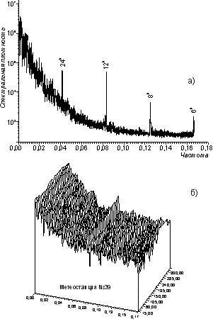
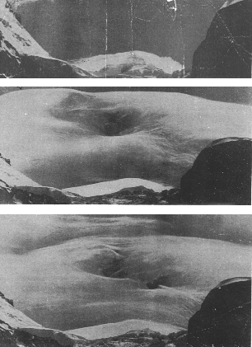
Рис. 6. Спектральный состав атмосферного Рис. 7. Получасовая эволюция
давления (а) и его спектрально-временная облачной воронки над пиком
диаграмма (б). Очевидна различная Коммунизма на Памире.
информативность различных «Природа», №6, 1976 г.,
участков спектра с. 53 (фото 1)

Особую роль аэрозоль играет в формировании озоновых дыр. Дело в том, что деградация озонового слоя происходит на несколько порядков быстрее на поверхности твёрдой фазы (гетерогенная реакция). Такой поверхностью обладают частицы аэрозоля, управляемые вариациями силы тяжести (КПЛВ). Подтверждением этому является геометрически «правильная» форма озоновой дыры над Антарктикой, причём эта форма повторяет по существу гексаэдрическую структуру ячеек Бенара в жидком ядре [9]. Поэтому «обвинения» фтороуглеродистых соединений в уничтожении озонового слоя носят явно спекулятивный характер [10].
Почему-то при упоминании слова «аэрозоль» ассоциативно возникло слово «обоняние», поэтому немного отвлечемся от основной темы.
Обоняние использует высокотемпературную
сверхпроводимость?

Такое суждение позволяют сделать следующие особенности обоняния. Во-первых, фантастически низкий порог чувствительности – иногда всего одна молекула в см³. Во-вторых, резкая зависимость этого порога от температуры – запахи мы чувствуем на вдохе, когда температура понижается всего на несколько градусов. На выдохе и при повышении температуры тела из-за болезни (тоже на несколько градусов) обоняние временно исчезает. Существенным является наличие слизи в носу, которая, вероятно, позволяет передавать структуру рецептора (как вода передает структуру кварца в капиллярах Б.В. Дерягина) и очищать рецептор от пахучих веществ. Слизь участвует и в охлаждении рецептора и самой себя. Признаком здорового животного не зря считают мокрый и холодный нос. Сухость носа резко ухудшает обоняние.
Так как экспериментальное обнаружение сверхпроводника в системе слизь-рецептор дело какого-то будущего, попробуем показать, что соотношение мощностей сигнала к шуму слишком мало для обеспечения столь низкого порога чувствительности. В качестве принципа работы рецептора обоняния выберем принцип работы кодового замка с n кнопками. Если n ≥ µ~10³, где µ – молярный вес молекулы пахучего вещества, то число комбинаций достаточно велико, чтобы обеспечить обнаружение необходимого набора запахов. Считаем, что молекула пахучего вещества при взаимодействии с рецептором обменивается с ним всеми µ зарядами. Разумеется, модели обоняния могут быть выбраны разные, но обмен электрическими зарядами обязателен.
По определению мощность сигнала S=I ²R, где I=Q/Δt≈µ·ev*/l. Здесь е – элементарный заряд, l – толщина слизи на рецепторе, а v*=v·µ ^{-1/2} – cредняя тепловая скорость молекулы пахучего вещества. Учитывая сказанное, получим S=µ·е ²·v ²·R/l ², где R – входное сопротивление системы слизь-рецептор, S – мощность сигнала.
Согласно теореме Найквиста Е²=N·R=4k·T·R·v*/l, где Е ² – квадрат электродвижущей силы, а N – мощность шума. Поскольку предполагается обычное, а не сверхпроводящее сопротивление, т.е. R≠0, то на него можно сократить. Получим N=4kTvµ ^{-1/2}/l, v≈300м/с, l ≈10⁻⁴м (как в опытах Б.В. Дерягина). Меньшая толщина слизи l на рецепторе затруднила бы принудительное и естественное очищение рецептора от слизи. При k=1,4·10⁻²⁴Дж/град., Т =300 К° получим S/N =R·1,5·10⁻⁷. Для уверенного определения запаха, необходимо S/N ≥1, т.е.
R ≥10⁷Ом. Последнее неправдоподобно, т.к. слизь имеет солоноватый вкус, т.е. имеет заметную проводимость. Следовательно, сделанное предположение R≠0 маловероятно и с помощью нанотехнологии, возможно, будет получена органическая структура высокотемпературного сверхпроводника. Но вернемся к основной теме.
В высоких слоях атмосферы КПЛВ ответственны за свечение неба, «реактивные» струи, вертикально-лучистые структуры, воздушные ямы и удары. Для этого природа изобрела любопытные механизмы. Выражение (8) показывает, что распределение частиц зависит от высоты Н, молярного веса частицы и вариации Δg/g.
Так как электрические силы несопоставимо сильнее гравитации, то вариации перераспределяют ионы с одинаковыми зарядами, но различными массами.
Особенно велико различие масс иона и электрона m_{i} /m_{e} ~ 10³. Учитывая остронаправленность вариации Δg/g по вертикали, в столбе, над участком КПЛВ возникает неравновесное состояние. Например, замена электронов отрицательными однозарядными ионами или наоборот. Такое состояние может завершиться химической реакцией, а наличие преимущественного направления (вертикаль) приводит к импульсному излучению в этом направлении. «Накачкой» управляют вариации силы тяжести. Такие вертикальные импульсы-вспышки, привязанные к определённым местам Земли, действительно наблюдались [21], возможно, и в радиодиапазоне [22]. Другая группа явлений, также связана с электрическим полем и вариациями силы тяжести, в частности, с нисходящими воздушными потоками.
Известно, что авиапассажир во время падения (вместе с самолётом) в «воздушную яму» прижат к креслу с силой F=mg – mw, где m – масса пассажира, g и w – ускорения свободного падения и падения в «яму» соответственно. Так как падать в «воздушную яму» быстрее, чем в свободном падении, нельзя, то F ≥ 0, g ≥ w и не пристёгнутый к креслу пассажир от кресла отрываться не должен. Казалось бы, причём «воздушные ямы» и искомые вертикально нисходящие потоки? А при том, что иногда w бывает гораздо больше g. В таком случае самолёт обгоняет свободно падающего пассажира, ударяя его по голове полкой или потолком над креслом. Нечто похожее произошло в 1999 г. с лайнером «Боинг», летевшим, кажется, из Японии в Малайзию.
В связи с тем, что «чёрные ящики» (бортовые самописцы оранжевого цвета) исключают вину экипажа, то ясно, что самолёт не падает, а брошен вниз нисходящим потоком, внезапно встретившимся у него на пути. Случалось, что найденные среди мелких обломков самолёта «чёрные ящики» свидетельствовали о скорости рокового нисходящего потока, превышающей сотню метров в секунду. Не исключено, что так называемые «сухие грозы» (громы среди ясного неба) это хлопки преодолевших звуковой барьер нисходящих потоков без молний. Воздушные потоки с такими скоростями получили название воздушных ударов.
Откуда они берутся, почему бьют вертикально и почему, как правило, вниз?
Обычно над отрицательно заряженной поверхностью Земли, на высоте ≈50 км располагается слой положительно заряженных ионов, образуя сферический конденсатор. Вариации силы тяжести над участком действия КПЛВ изменяют высоту слоя: меньше сила – выше слой, больше сила – ниже слой. Увеличение высоты слоя уменьшает под ним напряжённость электрического поля, притягивающего слой к поверхности, и этим дополнительно приподнимает слой. Кроме того, с приподнятого «горба» на слое к его периферии «разбегаются» заряды, что делает «горб» более пологим и приподнимает его. В конечном итоге высота «горба», его форма, напряжённость электрического поля, сила тяжести и тепловое движение находят «согласие» в равновесии.
Уменьшение высоты слоя чревато неравновесием. Прогиб усиливает поле, увеличивает его, а стекающие к центру прогиба заряды «заостряют» его, ещё более усиливая поле, прогиб и заострение. Иногда такой процесс заканчивается ударной ионизацией молекул воздуха, рекомбинация которых наблюдается в виде свечения неба перед землетрясениями и без них. Нужна только подходящая вариация силы тяжести над участком действия КПЛВ, без которых не было бы и землетрясений.
От электрических токов к искомым воздушным потокам поможет перейти следующий школьный опыт: стекающий с острия заряд увлекает воздух, поток которого раскручивает колёсико. А ток (J) c «острия» прогиба может быть значительно больше. Приближённо скорость потока V³≈[J·E·(H/D ²·ρ)], где E≈5 ·B/м и ρ≈0,2 кг/м³ – средние значения напряжённости поля и плотности воздуха на промежутке высотой Н ≈4·10⁴м между слоем и самолётом, D – поперечник нисходящего воздушного потока. Начнём с «воздушных ям»: потребность в гигиенических пакетах из-за болтанки собственных внутренностей у пассажиров возникает при токе J ≈1A и V≈1м/с. Всего-то! Поперечник потока D ≈500 м, так как длительность падения τ ≈2 с и скорость самолёта ≈250 м/с. «Страховой случай» при воздушном ударе создаёт ток J ≈10⁴А, т.е. такой же, как у несостоявшейся слабенькой молнии. Воздушный поток имеет поперечник D ≈50 м, а скорость потока V >100 м/с. Не эти ли воздушные удары привели к трагической гибели высотные аэростаты?
Заметим, что сопоставление положения «воздушных ям» по сотне реальных акселерограмм трассы Быково – Магнитогорск – Быково с положением мест действия КПЛВ [6], проведённое совместно с П.А. Беспрозванным, показало значимое совпадение. Это исследование позволило разработать методику заблаговременного выявления мощных потоков для выбора во время полёта безопасных и комфортных трасс для авиапассажиров и VIP.
Любопытно, что рассмотренные нисходящие потоки, внезапно возникающие и исчезающие, идеально подходят для образования кольцевых вихрей (КВ). Искусные курильщики могут создать множество таких колец. Об их устойчивости можно прочитать [10]. Такие вихри действительно существуют в природе – это…НЛО.
Ускорения Кориолиса в кольцевом вихре позволяют объяснить наблюдаемую сохранность в пространстве положения плоскости больших поперечников НЛО и, разумеется, перпендикулярной её оси. По свидетельству очевидцев и на видеодокументах [10] ось сохраняет вертикальное положение даже при попытках воздействия на НЛО со стороны наблюдателя или ветра. Набор нисходящих потоков достаточно богат, чтобы закручивать КВ-НЛО различного размера. Найдя в атмосфере вертикальные потоки, ответственные за КВ-НЛО, оставим фантастам захватывающие дух версии со звездолётами.
Наконец, «реактивные струи». Так называют протяжённые (~10⁷ м) горизонтальные воздушные течения со скоростями ~10² м ∕с, сечением ~10⁶ м², на высотах ~10⁴ м. Они возникают в подходящем «бегущем» поле аномалий силы тяжести Δg над цепочками из i -мантийных каналов в трансмантийных разломах при прохождении под ними неоднородных массопотоков в жидком ядре. При подходящей пространственно-временной последованности Δg над таким статором i -фазного двигателя его линейным «ротором» становятся разгоняющиеся воздушные массы (с аэрозолем), а в ионосфере с потоком массивных зарядов.
Давно в каком–то издании появились два шуточных рисунка. На первом рисунке, стоящий на берегу человек рукой подзывает существо, высовывающее из воды голову на тонкой шее. На другом рисунке тот же человек стремглав убегает от надвигающегося на берег гиганского динозавра. КПЛВ появилось из плавного хода предвестника в момент землетрясения. Убежать от КПЛВ нельзя – их надо изучать и прогнозировать! Их влияние на погоду и климат не уступает влиянию парникового эффекта.
Как прогнозировать КПЛВ?
Ранее отмечалось, что для этого необходимо прогнозировать топологию неоднородностей контурных течений.
Сами неоднородности проявляются в последовательных вертикальных пульсациях локальных участков поверхности Земли. К счастью, положение пульсирующих участков возможно косвенно картировать, например, по бароцентрам. К сожалению, прямо наблюдать эти пульсации и оценивать их амплитуду так, как их наблюдал космонавт В.В. Коваленок на океане (по искривлениям его поверхности) нельзя. Причина проста: определение абсолютных отметок поверхности производится относительно космической «геодезической сети», которая сама искривляется вариациями Δg/g. Так как они медленно спадают с высотой (~1/H ), то фиксируется малое, заниженное искривление поверхности. Более точное определение искривлений поверхности, возможно, обеспечит оперативная локация бокового обзора, либо локация уголковых отражателей на поверхности Земли излучателем с большого удаления из Космоса. Как отмечалось, затраты окупятся сторицей.
ЛИТЕРАТУРА

1. Бородзич Э.В. «Выявление предвестника сейсмической активности из экспериментальных данных». Экспресс информация. ВИЭМС, региональная, разведочная и промысловая геофизика, 1982 г., вып. 22, С. 1-9.
2. Kanamori H., Stewart G.S. «A slow earthquake». Phys. Earth and Planet Inter.,1979 г., v. 18, N.
3. Бородзич Э.В. «О вариациях различных параметров в сейсмических районах». ВИЭМС, региональная, разведочная и промысловая геофизика, 1982 г., вып. 22, С.10-16.
4. Борисенков Е.П.; Пасецкий В.М. «Тысячелетняя летопись необычайных явлений природы». — М. «Мысль» 1988 г. С. 325 (1601 г.)
5. Бородзич Э.В. «О повторяемости экстремумов борического поля атмосферы над территорией Белоруссии». ДАН БССР, 1987 г. Том 31, 7, С. 659.
6. Бородзич Э.В. «Воздействие короткоживущих подкоровых локальных возмущений на лито- гидро- и атмосферу», Гагаринские чтения по косманивтике и авиации. 1989 г. Москва «Наука» 1999 г. С. 130-141.
7. Бородзич Э.В. и др. «О происхождении кольцевых структур» ДАН СССР том 131, 5, 1990, С. 1081-1085.
8. Артюшков Е.В. «Геодинамика» «Наука». — М. 1979 г., С. 118.
9. Беспрозванный и др. «О выявлении упорядоченности планетарной сети линеаментов по результатам численного анализа». Физика Земли, 1994 г., 2, С. 57-66.
10. «Тэрра инкогнито и короткоживущие подкоровые локальные возмущения». Фонд Институт глобальных проблем энергоэффективности и экологии. Москва 2002 г.
11. Арнаутов В.Т. и др. «Неприливные изменения гравитационного поля Земли в разнесённых по долготе точках». ДАН СССР, 280, 5, С. 1084-1086.
12. Григорьев А.С. и др. «Зависимость между характеристиками вертикальных перемещений поверхности и напряжённым состоянием чехла в надразломных зонах» Поля напряжений деформаций. Москва. «Наука», 1979 г., С. 97-125.

13. Дзамунашвили В.Г. и др. «Химические превращения ароматических углеводородов в условиях высоких давлений в сочетании с деформацией сдвига». ДАН СССР 1972 г., том 1, С. 215.
14. Регель В.Р. и др. «Кинетическая природа прочности. Физика сегодня и завтра». – Наука, Ленинград, 1973, С. 90-173.
15. Atlantic Ocean Floor for National Geographic magazine. June 1968.
16. Жарков В.Н. «Внутреннее строение Земли и планет». – М.: Наука, 1983, С. 41.
17. Indian Ocean may have EL Nino of it's own, EoS, 1994, V 65,N 50, p. 585-586.
18. Авторское свидетельство №1266342 от 11.02.85 г.
19. О флуктуациях циклоничности в системе циркуляции атмосферы// Анализ и прогноз циклонических процессов в системе общей циркуляции атмосферы. Казань, Изд. Казанского университета, 1972 г., С. 62-75.
20. Бородзич Э.В. и др. «Приуроченность регионов высокой повторяемости локальных экстримумов барического поля атмосферы к планетарным морфоструктурам центрального типа (МЦТ)». Гагаринские научные чтения по космонавтике и авиации. 1988 г. – М.: Наука, 1989, С. 205.
21. Беспрозванный П.А. и др. «Внимание, геодинамика!» Наука в России, 1992 г., 3, С. 82-88.
22. Канюшая Ю.П. Явления вертикально- лучистой структуры дневного излучения Земли. Открытия советских учёных. — М.: Московский рабочий, 1979 г., С.63-65.
23. Гохборг М.Б. и др. Электромагнитные предвестники землятресений. Земля и Вселенная. 1987 г., С. 16-20.
LOCAL ENDOGENOUS PERTURBATIONS
(краткое изложение данной книги на английском языке)

ABSTRACT:
Article is based on the book published by Fund LOCAL ENDOGENOUS PERTURBATIONS. It is known, how modern geodynamics - local vertical pulsations, essentially influence all geospheres, mentioning superconductivity many aspects of power. Possibility of use of high-temperature is considered at sense of smell, and also other
A phenomenon origin
As experimental basis of the forecast of earthquakes significantly observable variations of various parameters served: a time course of deformations of a surface, electric resistance of breeds, concentration of chemical components and many other things[1]. It was found out, that the overwhelming majority of variations of all without an exception of parameters do not reflect process of a ripening seismic centre, i.e. Are not harbingers of the last. It has appeared, the specified variations are caused by the local vertical pulsations lasting from ten of minutes to tens of years and covering territories with diameters from units to thousand of kilometers with amplitudes of vertical moving of both signs, multimeter sizes reaching sometimes.
The found out geodynamic phenomenon has received the short half-life undercrust local perturbations – SULP[2]. SULP arise on a surface of a firm kernel of the Earth because of proceeding differentiation of its substance, cover not only liquid substance and a cloak, but also in many respects define a condition litho-, hydro -, аtmo -, ionospheres[3]. SULP have allowed to explain existence of ring structures and morphostructures of the central type (MCT [4], and the polymodality of a sartorial component of the last has led to revealing in a liquid kernel of a planet of They are formed by the self-ordered system convection Bernard’s cells, adjoining to each other [5],
Because of distinction mass transfer convection cells on their general borders under the Earth core there are the contour currents provoking transmantle breaks. The easy component of differentiated substance getting into them provides buoyancy of a cloak in a liquid phase (Archimedes law). As a first approximation depth Z of a waterline of a cloak from a surface is defined as
Z=R₀ {1-R_{K}/R₀ · [(R_{K}³/R₀³ - 1) · ρ_{μ} / ρ_{K}+1] ^{1/3}},
where R and - radiuses of the Earth and the cloak arch, and ρ - average values of density of a mantle and components of contour flows. Waterline position is conditional, since density continuously vary with depth, and the component places leaves on a surface (Z=0 ).
The mass transfers breaks have generated planetary lineament system which orderliness attributes by symmetry of Platon’s rectilinear polygons[5]. The magnetic field topology will quite be coordinated with topology of contour currents, and variability of which, possibly, is responsible not only for strange behaviour of compasses in abnormal zones, but also for a planetary magnetic field. Same mass transfers rift zones where they lift lithosphere plates and bark[6] spread in asthenosphere. Creeping away from a raising, plates and bark plunge into where «waterline» is rather deep.
Fluctuation of mass transfers through degenerated transmantle breaks – mantle[7] - form channels MCT[5] and a characteristic field of deformations. In-phase surfaces of this field settle down on conic coaxial surfaces with the general pole on the arch of a cloak and secondary poles on borders of sections of environments and phase transitions. Polymodal zone component MCT forms on a surface concentric system of shafts and hollows with amplitude decreasing to periphery. On surfaces of the maximum tangents of pressure zones of the raised permeability for deep fluids are stretched. Fluid-component compulsorily arriving in a network (because of relative mutual moving of cones) sometimes forms the mineral deposits dated for a network. Deposits of hydrocarbons concern the last also.

SULP in lithosphere
Fluctuations of mass transfers in the bases of transmantle formations (breaks, channels) make active over them a network of cortical breaks. The crawl substances are lifted the surface, opening breaks, substance outflow lowers it, compressing boards of breaks. Earthquakes occur, as a rule, on a lifting phase since rocks (a crystal substratum) hold compression deformations. At considerable vertical movement relative horizontal deformations are insignificant. So, at diameter L~10m dome-shaped swelling in height h~1m, relative horizontal deformation ε = ΔL/L·0,1h ²/L²·10⁻⁹ that is accessible to measurement by laser deformograph. Close characteristics possessed swelling in the San-Andreas (USA) and Gazly (USSR). In the first lifting and dome lowering has ended safely, in the second it was accompanied by earthquakes.
As the network of cortical breaks on a surface traces zones of the maximum tangents of pressure boards of breaks test relative vertical motions (as keys). The last loosen in a sedimentary cover over these breaks [8], being the reason of origin and growth of ravines, and also landslips, including on a ⁹sea-bottom. The specified motions are especially dangerous to lengthy constructions: the monolithic foundations, tunnels, bridges, high-speed railways, various delivery ducts. The last possess considerable flexural resilience, but are vulnerable because of rigidity at torsion. The last arises when the site departing perpendicularly from a highway (to compressor station) settles down in a zone of relative vertimoments constitutive at relative vertical throws.
Considerably bigger SULP[9] can expect geothermal power of the future. Overflows on conic zones of the raised permeability arise on depths ∆Н~10⁵ m. An example of such overflows are simultaneous eruptions of the volcanoes carried on the Smoked-Kamchatka arch observed sometimes, having the general (secondary?) pole.
Overflows of fluids (and SULP) occur not only under modern volcanic zones since are connected with reorganization of planetary contour currents. Traces testify to it powerful water - sandy emissions in Central Asia, modern mud volcanism and emissions of hydrocarbons at some earthquakes. (For example, as in 1927 when on water area of Sevastopol «the sea» burnt). If SULP with H>>10³ m will arise in a rich deposit of hydrocarbons moreover with the high maintenance of sulphurous and fluoric connections emission consequences small would not seem both to mammoths, and dinosaurs.
At last, fluctuations of mass transfers to the bases of transmantle formations, changing in them substance density, lead to occurrence of not tidal variations of acceleration of a gravity. Crawl substances weight, outflow increases it reduces. The geometry of variations, basically, repeats geometry of a field of deformations and the changes of density of substance of a cloak caused by them and in formations. Features of variations is their sharp recession at a deviation of a direction from an axis of the channel and slow recession of size of a variation with removal from a surface of the Earth. Measurements of size of a variation by land gravimeters do not reflect its true size since distributions of density under gravimeter unknown, caused by fluctuations of mass transfers. Nevertheless, variations of acceleration of a gravity are responsible substantially for conditions of mobile geospheres.

SULP in hydrosphere
In open hydrosphere of fluctuation mass transfers at SULP cause curvatures of equipotential with deviations from sphere (geod) on size h ≈2∆g/g·R₀, where ∆g/g - relative change of acceleration of a gravity, R₀ - radius of the Earth. Such curvatures at oceans were observed by cosmonaut Kovalyonok, and in atmosphere – «lenses» over Baikal and in the South-East of Caspian sea. Crawl substances at SULP (+ ∆g) are created by a convex dome on equipotential where water from not indignant periphery directs. At diameters of dome D~10⁵m and h~10 m (a deviation accessible to visual supervision) overflows cover tens km³ of waters. Under the influence of Kariolis force overflows twist in a whirlwind counter-clockwise in Northern hemisphere. Outflows at SULP (-∆g) create on hollows, whence waters direct to periphery, and their swirl changes a sign. An example of such whirlwind is the whirlwind in North-East of Japan. It has diameter D ≈10⁵m, changes a rotation sign about time in hundred days and covers all oceanic thickness
Н ≈5·10³m. Whirlwinds have received the unsuccessful name «synoptic» since it was supposed, that they are caused by cyclones and anticyclones. The last, however, revolt only surface waters (Н ≤ 10²m), and directions of overflows of real water and air weights are opposite, see SULP energy and mass exchange in atmosphere». Overflows of oceanic waters intensify with atmosphere, cause motions of ice fields in high widths, form z (-∆g) and hummoching(+ ∆g).
Causing overflows in all sea thickness, SULP make active breaks, decompressing soils, generating suspension streams and landslips on a sea-bottom, an exit of the aggressive components dangerous to benthonic inhabitants and designs introgizationntroe by the general fluctuations of mass transfers systems located close to Bernard’s cells paralel transmantle breaks creates interfering field of waves with abrupt fronts and amplitudes ~ 30 m . The amplitude of these «waves - murderers» does not decrease with depth that represents danger not only to underwater constructions, but also for submarines. The listed features of display SULP in hydrosphere are necessary for considering at operation of deposits of hydrocarbons on a shelf, including deep-water.
At last, found out in subequatorial to a strip of world ocean system of cells the Ale-Nin’o, quite concordant with, directly specifies in communication the Ale-Nin’o with modern geodynamics. Most likely, the system the Ale-Nin’o covers not only a strip
In underground hydrosphere overflows of waters occur on zones of breaks since filtrational streams are insignificant. The liftings of a bark noted earlier open breaks, lowering underground level of waters. Allocated in breaks ignite spontaneously gases («witch» fires on bogs) lead to burning of peatbogs. Drainage of the risen site strengthens the anticyclone formed over it (see «SULP in atmosphere»). On a lowering phase SULP water is squeezed out of breaks, and the cyclone over a site strengthens it irrigation. So, for example, in communication of flooding in St.-Petersburg with SULP specifies appeared at flooding on island a spring. With SHL variations in the field piesometric levels in underground hydrosphere (opening 273) are connected. Amplitude of these variations h ≈ H · ∆l/(d + ∆l ), where Н - depth of a break, d - it having opened on a surface, ∆l - change aperture at a surface pulsation. It is necessary to avoid categorically at a burial place of a dangerous waste, including radioactive, in zones of breaks since at SULP there is a demothballing of burial places. Curvatures equipotential at SULP lead to changes of coastal lines of the seas and the rivers and even to their current «back» at small difference of heights of their not indignant relief river-beds.

SULP in atmosphere
The analysis has shown, that atmosphere reacts to variations ±∆g which effectively redistribute in it an aerosol on an influence height of a quantitative estimation it is necessary to consider in Boltsmanovsky distribution two more real forces: electric - Е·е and aerodynamic - 0,5 · ρ · v ²·S_{A}. Here Е - intensity of electric field of the Earth, е - a charge on an aerosol particle, ρ and v - density and speed of a stream of air which is flowing round a particle with section S_{A} . This stream is created by a particle, transferring to it warmly, received from the Sun. Therefore in its beams in gorges rises in the morning a fog. The same stream is created by heavy particles in a stream of the smoke rising from a cigarette.

With the account told distribution Boltsman’s registers :
n(µ,H) = n₀ ·exp [-(«µ» · m₀ ·g - E·e - 0,5 · ρ v²· S_{A}) · H/kT],
Where n₀ - number of particles in volume unit at Н=0, «µ» - molar particle weight, m₀ - a nuclear mass unit. At a particle diameter ~10⁻⁷m its «µ» ~10⁹, but it appears «weighed» if it is charged negatively (as in Miliken’s experiment) Positively charged particles quickly will settle on a surface. Not charged particles with relatives «µ» will be weighed by aerodynamic forces at suitable heights and at the clear sky. Thus, heavy particles which without instructions of electric and aerodynamic forces would be in a half-meter from ground layer, appear participants equal in rights in Boltsmanovsky distribution along with air molecules (µ~30). But the number of particles of an aerosol in volume unit appears extremely sensitively to gravity variations:
lg[n(g + ∆g)/n(g)] =-μ ·m₀ · ∆g·H·lg e/kT,
where е - Euler's number.
At Н~10³m, µ~10⁹, ∆g~10⁻⁶m/s² concentration of an aerosol changes in one thousand times!
These changes also define an atmosphere condition at SHLSP.
(+∆m) in the basis, for example, the channel condenses its substance (+∆ρ) and generates a variation +∆g. If in atmosphere over the channel at height Н there is a layer where intensity of evaporation and condensation are approximately equal the variation will repeatedly reduce concentration of an aerosol (-∆n). Intensity of evaporation and heat loss will increase (-∆Q ), will go down layer temperature (-∆Т ), the layer becomes more dense (+∆d ) and will start to fall (-∂Н/∂t ).
Under a layer as under the piston, will increase pressure (+∆р) and from area over the channel air will direct on periphery. If this area over ocean at +∆g waters will direct to its centre from periphery. Outflow of substance from the channel will change all signs:
(-∆m)→(-∆ρ)→(-∆g)→(+∆n)→(+∆Q)→(+∆T)→(-∆d)→(+dН/dt)→(-∆p). Thus the wind will be from periphery to the area centre, and waters at
(-∆g ) go on periphery. As it was already marked, directions of streams and swirl air and water – are opposite. Unfortunately, only at cyclone formation (-∆g) thanking condensation it is possible to see and photograph an emerging layer – the piston. Over it ∆р_{i} ^{і}> 0 at fast emersion in a layer the funnel is formed, and at constitutive -∆g tornado formation is possible[10]. Corresponding member of the USSR Academy of sciences Mr. Kurbatkin on a symposium in Obninsk has noticed, that introduction of more and more full data about an atmosphere condition practically do not improve weather forecast for the third day. The reason of it is absence of data about a place, time and intensity SULP, i.e. about layers – the pistons forming cyclonees and anticyclones. Without the account of it defining weather of the factor, its forecast can not be justified even next day. By present time the technique short-term (some days) forecast SULP, checked up retrospective developed. There is a hope of success more, than one hundred days forecast of the meteoanomalis caused SULP in the State of Colorado (USA).
SULP are responsible for formation of ozone gaps, air blows, «jet streams», for fluorescences of the sky and even for the phenomena accepted for UFO. Really, ozone destruction on usages is accelerated on a surface of the firm phase (aerosol) which distribution corresponds to spatial position of fluctuations of mass transfers planimetric currents. Therefore geometrical similarity of Bernard’s cell and an ozone gap over Antarctica unequivocally shows interrelation of the last with SULP.
The mechanism of a luminescence of the sky speaks a deflection of positively charged layer and electric field increase between a deflection and a surface of the Earth. If the amplitude +∆g is sufficient and there is a shock ionization of molecules at heights ~5·10⁴m, and consequent they recombination are caused by a luminescence. currents at a layer deflection (+∆g ) causes Elm’s fires that reduces.
The sharp increase in atmospheric penetrative pressure of high-voltage insulators. Running off of charges from a deflection carries away neutral gas, creating descending streams and air holes that has been established as a result of the hundred analysis of the accelerogramm flights Bykovo - Magnitogorsk. At considerable sizes +∆g descending streams reach speeds of hundred meters per second and, surpassing speeds of a sound, cause thunder peals - «dry thunder-storms» - thunder-storms among the clear sky [11]. It is obvious, that air blows can destroy planes, that time and again was found out at the analysis of records of black boxes. The technique of a choice of more safe air routes and a technique of remote definition of places of occurrence of these descending streams from the plane board is developed, allowing in due time to change its course. Short-term local descending streams cause ring whirlwinds (as in experiments of R. Wood), steady against external influences with vertically focused axis, which observers accept for UFO. At last, «jet streams». These quasi horizontal кair streams at height Н~10⁴m with speeds v~10² m/s with and kilometer diameters most likely are caused by the self-coordinated fluctuations of the mass transfers in planimetric currents. These fluctuations can quite create «a running field» variations of a gravity like i-phase of stator the heavy particles which are carrying away a stream of air will be which «rotor».
In an ionosphere at SULP there is a redistribution in space of the identical charges having different weight. Division of monovalent ions and electrons, since m_{i}/m_{e}~10³ is greatest. Such division is caused by the vertical radiant structures [12] adhered to certain places observed by cosmonauts, but not found satisfactory explanations. Deformation of layers of an ionosphere and redistribution charges quite explain an observable radio emission.

The conclusion
Arguments in favour of existence SULP have been stated in 1980. This phenomenon has helped to explain quantitatively the known phenomena, including variations in the field piezometric levels of underground hydrosphere (opening search out acknowledgement assumptions following from a phenomenon (Bernard’s cell, «air holes», et al) . Nevertheless. It is necessary to recognize, as by present time of direct tool measurements on extensive regions still is not present. It is connected with fantastic cost of necessary data though the need in them has ripened for a long time. The most accessible and systems of measurement of heights of a surface of the Earth by means of laser range finders on enough dense network of angular reflectors would be effective. By comparative comparison of the measured heights it would be possible to reveal swelling and deflections on continents as visually marked Kovalyonok on an ocean surface. The matter is that trajectories of the companions forming «a geodetic space network», are deformed the same as and equipotential at SULP, because of weak dependence of anomalies on height. Despite recognition SULP leading scientists (I.L. Nersesov, A.L. Janshin, M.A. Sadovsky, S.L. Nightingale, V.N. Strahov, V.J. Hain, et. al ) It was not possible to organize monitoring SULP by an original technique by means of the Ministry of Emergency Measures. Monitoring would allow to keep lives not one ten miners and to prevent serious technogenic accidents. At last, without Besprozvannogo's titanic work on creation of original programs and models so not trivial results would be hardly received. The author is grateful to Fund for support, and to the grand daughter, a daughter, the son-in-law and the wife for manuscript preparation for printing.

Sense of smell uses high-temperature superconductivity?

Following features of sense of smell allow to make such judgement. First, extremely low threshold of sensitivity - sometimes only one molecule in sm³. Secondly, sharp dependence of this threshold on temperature – we feel smells on a breath when the temperature goes down all on some gradusov. On an exhalation and at rise in temperature of a body because of illness (too on some degrees) sense of smell temporarily disappears. Slime presence in a nose which, possibly, allows to transfer receptor structure (as water transfers quartz structure in B.V.Derjagina's capillaries) is essential and to clear a receptor of odorous substances. Slime participates and in cooling of a receptor and itself. As a sign of a healthy animal knowingly consider a wet and cold nose. Dryness of a nose sharply worsens sense of smell.
Since experimental detection of a superconductor in system slime-receptor business of any future, we will try to show, that the parity of capacities of a signal to noise is not enough for maintenance of so low threshold of sensitivity. As a principle of work of a receptor of sense of smell we will choose a principle of work of a coded lock with n buttons. If n ≥ µ~10_{i}³ , where µ - молярный weight of a molecule of odorous substance, the number of combinations is great enough to provide detection of a necessary set of smells. We consider, that the molecule of odorous substance at interaction with a receptor exchanges with it all µ charges. Certainly, models of sense of smell can be chosen different, but the exchange of electric charges is obligatory.
By definition capacity of signal S=I ²R, where I=Q/∆t≈μ·ev*/l. Here е – an elementary charge, l – a thickness of slime on a receptor, and v* = v·µ^{-1/2} – srednya thermal speed of a molecule of odorous substance. Considering told, we will receive S=µ·е ²· v ²· R/l ², where R – entrance resistance of system slime-receptor, S-capacity of a signal.
According to theorem Найквиста Е²= N·R=4k·T·R·v*/l, where Е² – a square электродвижушей forces, and N – capacity of noise. As superconducting resistance, i.e. R ≠0 it is possible to reduce to it is supposed usual, instead of. We will receive N =4kTvµ^{-1/2}, v=300m/s with, j ≈ 10⁻⁴m (as in experiences B.V.Derjagina). The smaller thickness of slime l on a receptor would complicate compulsory and natural clarification of a receptor from slime. At k=1,4 · dzh/hailstones., Т=300 К° we will receive S/N =R·1,5·10⁻⁷.Для confident definition of a smell, it is necessary S/N ≥1, i.e. R ≥ 10⁷ Ohm.
It is improbable, since slime has saltish taste, i.e. has appreciable conductivity. Hence, made assumption R≠0 is improbable and with the help нанотехнологии, probably, the organic structure of a high-temperature superconductor will be received.

REFERENCES

1. Borodzich E.V. «Revealing of a harbinger of seismic activity from experimental data». The express train the information. VIEMS regional, prospecting and trade geophysics, 1982, 22, pp. 1-9.
2. Borodzich E.V. «About variations of various parametres in seismic areas». VIEMS, regional, prospecting and trade geophysics, 1982, 22, pp. 10-16.
3. Borodzich E.V. «Influence short half-lif undercrust local perturbations on litho -, hydro -, and atmosphere», Gagarinsky readings on astronautics and aircraft, 1989,. Moscow, Nauka, 1999, pp. 130-141.
4. Borodzich E.V., et. al «About an origin of ring structures». 131, pp. 1081-1085 is given the USSR, 1990.
5. Besprozvanny, et. al «about revealing of orderliness of a planetary network lineament by results of the numerical analysis». Fizica zemli. 1994, 2., pp. 57-66.
6. Atlantic Ocean FLOOR for National Geographic magazine, june, 1968.
7. Artjushkov E.V. «Geodynamics», «Nauka», М, 1979, p. 118.
8. Grigorev A.T., et. al «Dependence between characteristics of vertical movings of a surface and an intense condition of a cover in superbreak zones», Fields of pressure and deformations, М, «Nauka», 1979, p. 97-125.
9. The copyright certificate № 1266322 from 11.02.85
10. The Priroda № 6 1976, p. 53,.
11. «A Terra incognito and short half-life undercrust local perturbations». Fund of Institute of global problems of energy effectiveness and ecology. M, 2002
12. Konjushaja J.P. «the Phenomenon vertically - radiant structures of day radiation of the Earth». Opening of the Soviet scientists. M, Moskovsky rabochiy
13. Gohberg M. B, et. al «Electromagnetic harbingers of earthquakes». The Earth and the Universe. 1987, p. 16-20.

СОДЕРЖАНИЕ

Введение 4

Парадокс Уиллера, парадокс детерминизма и проблема Творца 11

Гипотеза 23

Проявления КПЛВ в литосфере 26

Проявления КПЛВ в гидросфере 30

КПЛВ в атмосфере, обоняние и сверхпроводимость 36

Local endogenous perturbations
(краткое изложение данной книги на английском языке) 48

Энергетика в глобальной системе
«природа — общество — человек».

ЛОКАЛЬНЫЕ ЭНДОГЕННЫЕ ВОЗМУЩЕНИЯ

БОРОДЗИЧ Эдуард Владимирович

Ведущий редактор – Каминская Я.А.

Компьютерная верстка – Зенц В.В.

Подписано в печать 11.02.08 г.
Формат 60x84 1/16. Бумага офсетная.
Усл. печ. Л. 3,98. Уч.-изд. Л. 4,76
Заказ №26/08 от 11.02.08

Издательство ООО «ИАЦ Энергия»
Адрес: 107996, г. Москва, ул. Гиляровского, д. 31, корп. 1, оф. 9;
тел./факс: (495) 411-53-38, 681-29-98, 681-53-00;
интернет-магазин: www.energybook.ru ;
информационный сайт: iaz-energy.narod.ru ;
e-mail: book@energybook.ru .

Сайты авторских групп:
energystrategy.ru ;
igpee.narod.ru ;
www.labenin.ru .

Отпечатано в ООО «ИАЦ Энергия»

Кстати, система оплаты экспертизы заявок на выдачу авторского свидетельства не соответствовала трудозатратам и стимулировала отказные решения, вызывая многочисленные затяжные конфликты.
В осадочном чехле под Ташкентом располагается мощный слой рассола, экранирующий возможный пьезоэлектрический эффект, на который можно было бы «списать» свечение неба перед землетрясением. См. ниже раздел «КПЛВ в атмосфере».
Землетрясение без разрыва сплошности, т.е. без землетрясения...
Не в другие ли измерения «перетекает» энергия электромагнитной волны, когда одновременно в ноль обращаются её электрический и магнитный компоненты?
Из-за преобладания момента инерции мантии над моментами инерции жидкого и твёрдого ядер контурные течения будут «крутить» последние. Противоположное вращение мантии, сохраняющее полный момент количества Земли, будет медленнее, но наблюдаемо относительно звёздной сферы с помощью меридиональных инструментов.
Невольно закрадывается подозрение, что мантия ( по крайней мере её кора) представляет трёхмерную голограмму Ю.Н. Денисюка ( не плоскую Д. Габора), значительная часть объёма которой содержит информацию обо всём целом. Любопытно также полимодальность гистограммы встречающихся высот на континентах и глубин в океанах (рис. 5). Картирование следовало бы вести по модальным значениям! Будущее географии, геологической разведки и картографии?
Тема для фантастов любителей планетарных катаклизмов: 0,2 кг керосина в критической смеси с воздухом разносят вдребезги танкер. Каковы будут разрушения при взрыве критической смеси, образованной при выходе из подводных месторождений многих тонн газа при активации донных разломов при КПЛВ?
Если эта волна не «синоптическая», то её амплитуда с глубиной не уменьшается! – Еще одна опасность для субмарин.
Удерживаться в состоянии невесомости будут частицы и воздушными потоками, обтекающими их из-за нагрева частиц Солнцем [11]. Эти аэродинамические силы будут особо эффективными в условиях малых тел (комет и т.п.).
Его удобно наблюдать в колбе, напустив в неё слой дыма через соломинку. Покачивая колбу, будем покачивать весь слой, что свидетельствует о взаимосвязи частиц в слое.
Понижение температуры в системе слизь-рецептор на вдохе обусловлено сдуванием «горячих» молекул пара со слизи и эффектом Томсона (когда собака принюхивается, она сужает ноздри на вдохе.) Любопытно, что альпинисты в горах мерзнут «изнутри». Вдыхая более сухой, а выдыхая влажный воздух, они с каждым граммом теряемой воды отдают свои 500 кал. Одежда не спасает!....А вот вороны (как, вероятно, и другие птицы) не мёрзнут «изнутри», т.к. обладают эффективными осушителями-рекуператорами (на морозе при дыхании у них нет пара из клюва). Вот задача для теплотехников, занимающихся энергосбережением!
INSTITUTE OF GLOBAL PROBLEMS OF ENERGY EFFECTIVENESS AND ECOLOGY.
- Rise in temperature in system slime-receptor on an input is caused sduvaniem «hot» molecules of steam from slime and Thomson's effect (when the dog sniffs, it narrows nostrils on a breath.) it is curious, that climbers in mountains мерзнут «from within». Inhaling drier, and exhaling damp air, they with each gramme of lost water give the 500 cal. The clothes do not rescue!.... And here ravens (as, possibly, and other birds) not merznut «from within» since possess effective dehumidifiers-recuperators (on a frost at breath at them are not present steam from a beak). Here a problem for the heating engineers who are engaged energosberegeniem!

